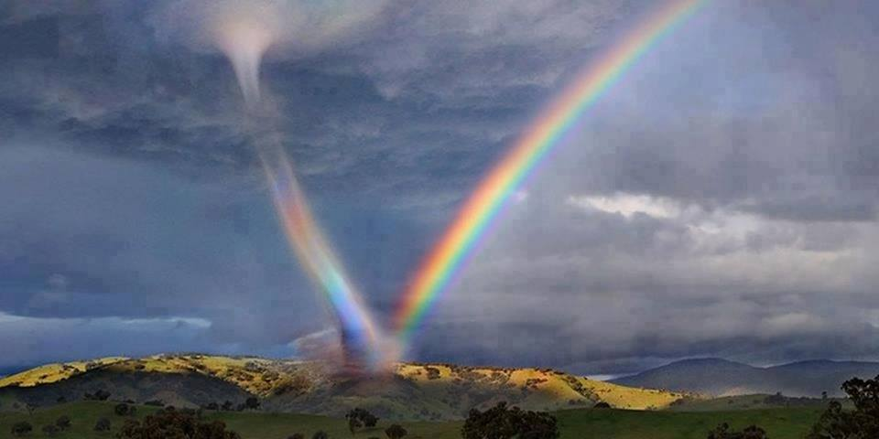

INTERVENTION ARC-EN-CIEL
Les Ponts pour la Paix
Contact : +33623035533 et arcencieldepaix@gmail.com
20 octobre 2014

Proposé pour illustrer ce que de l’air et l’eau, le travail fut de voir les couleurs en émerger,… mais le seul point d’humilité devait prévaloir devant les éléments pour arriver à développer une idée aussi simple que facile à réaliser, dans le seul souci de travailler pour apporter des sourires dans un monde qui, par certains aspects, peut se montrer malade.

L’air et l’eau devant l’homme :
L’air aime coucher dessus l’océan plus qu’un discours, plus qu’un poème, ses humeurs changeantes, ses tourments, ses tracas. Et le plafond bleu de l’océan discute avec le ciel. Ils font des vagues. L’un impose le vent, l’autre se soulève. Ils rient ensemble en écumes blanches. leurs éclaboussures brillent dans l’air vibrant et clair. Le grand air se dit puissance, l’eau souveraine se dit immense et leurs discours sans fin comme l’indifférence entraînent au fond les marins qui d’entre eux s’élancent ignorants et petits ; ils ont entre ces immenses voisins un air piteux minuscule et marin. Entre le grand flot bleu et l’air son compagnon les poissons, les oiseaux de chaque côté volant. L’un porte la marée, l’autre le nuage. Ils s’affrontent sans cesse montant le ton, l’un prouve sa grandeur, l’autre lui tire des lames … Et parfois la dispute vient au drame puis s’arrête, et sur l’eau la trêve s’allonge et dort, immobile et puissante. Le calme va au bord, reculer, avancer, minuscules marées avancées, reculées, petits flots balancés avant que recommence l’immense discussion des deux géants qui parlent et se disputent encore tout l’art d’être géant et de jouer ensemble à qui sera plus grand, plus beau plus fort.. Ignorant de l’humain la toute petitesse d’oser s’aventurer à se croire si grand … Lui qu’on fit sable ou rien devant ce deux géants… il se croit du ciel le descendant. Lui qui ici devait apprendre le mot humilité regarde ses deux pieds et d’un ego superbe dit, je suis, je viens et je vais quand il devrait, au pied de cette immensité dont il est le valet, déposer toutes ses armes, et enfin raisonnable, hurler : JE SUIS PETIT ! et maintenant je le sais.
Laure Dupuy
Aout 2013

Plan

Présentation générale

Introduction. Une œuvre d’Artiste, un projet pour la Paix………………………………..…………………..…….…….6
- Projet grands ponts…………………..……………………………..…………………………………..……..…………..10
- Mise en place, déclencher un arc-en-ciel, matériel ..……..…………………………………..…..………..….12
- Fontaines…………………………………………………………………………………….…………………..………………15
- Les options………………………………………………………………………………........……………………….……..20
- Pour aller plus loin……………………………..…………………………………….………………………………..……23
- Ateliers participatifs ………………………………..…………………………………………..………..…………….….24
- L'histoire du projet : Tout a commencé à Orléans sur les rails de Bertin..………………..…………....26
- Sites contactés, objectif : convaincre……………………….……..….……………………………………..….…...31
- Pour les villes…..………………………………………………………………………………………………………………41
- Pour les parcs et jardins…………………………..……………………………………………………………………….42
- Présentation du porteur de projet et aventure d’une équipe…………………….……………………..…...43
- Équipe et interlocuteurs………………………………………………………………………………………….…….....46
- Transformation des couleurs dans le langage paysager……………………………………………….….…...50
- Objectifs ……………………………………………………………..…………………..………………………………..……52

Annexe 1. Les couleurs. D’après le cours de PIERRE VAN OBBERGHEN …………………......….……………....53
Annexe 2. Formation d’un arc-en-ciel, explications plus complètes ………………………………………………….56
Conclusion………………………………………………………………………………………………………………………………….62

INTRODUCTION

Un projet paysager Une oeuvre d'art pour la Paix
Le projet est de déclencher des arcs-en-ciel avec de l'eau de pluie sous les grands ponts, en utilisant la structure porteuse pour lancer du haut des ponts une fine brume d'eau au moment où le soleil brille et se trouve correctement incliné dans le ciel pour voir apparaitre après chaque pluie ... un arc-en-ciel.
Ou à plus petite échelle de disposer une fontaine qui se déclenche uniquement par brumisation aux heures où l’arc-en-ciel va apparaître pour celui qui a le soleil derrière lui.
La brumisation crée une ambiance climatique agréable grâce à l’évaporation quasi instantanée de micro gouttes.
Plus précisément, le principe consiste à injecter de l’eau à l’aide d’une pompe à haute pression dans des buses très fines, provoquant ainsi l’atomisation des micro gouttes.
Au contact de l’air, une brume épaisse va se former puis s’évaporer en micro gouttes ; celles-ci parcourent environ 1.5 mètres par seconde avant de s’évaporer.
L’extrême finesse des micro gouttelettes d’eau permet un mélange instantané à l’air.
De plus, le système de brumisation est un procédé écologique.
Un panel d’options d’aménagements et d’ateliers participatifs au pied des ponts peut susciter un véritable intérêt des populations locales et touristiques.
Nous développerons d’abord dans cette présentation le projet tel qu’il a été conçu pour les grands ponts du monde, puis aborderons le projet de fontaines d’artiste dont la musique est réglée sur les apparitions du soleil. Les fontaines pour l’hiver, prévues pour les illuminations de Noël, s’élèveront comme des flûtes de cristal dans les villes, jardins, parcs ou places publiques, avant que n’apparaissent, grâce aux grands ponts, les sublimes arcs-en-ciel sur ciel bleu de la taille des arcs-en-ciel naturels, symbole dans notre création artistique et grâce au soutien de tous, de la Paix dans le monde.
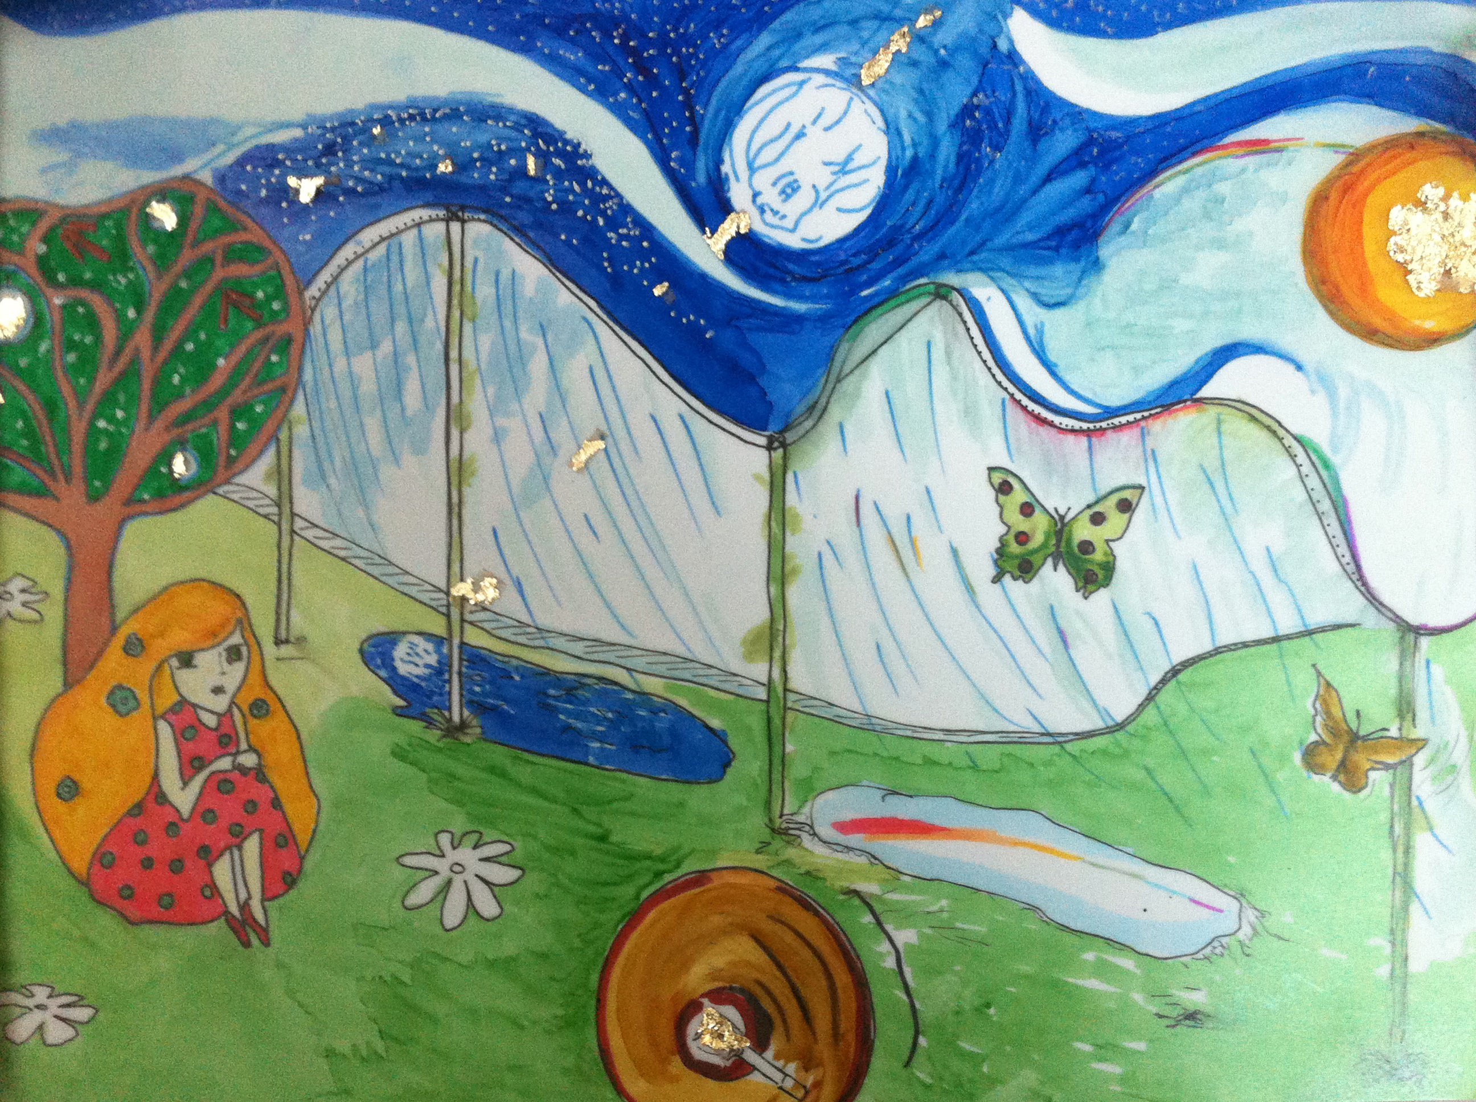
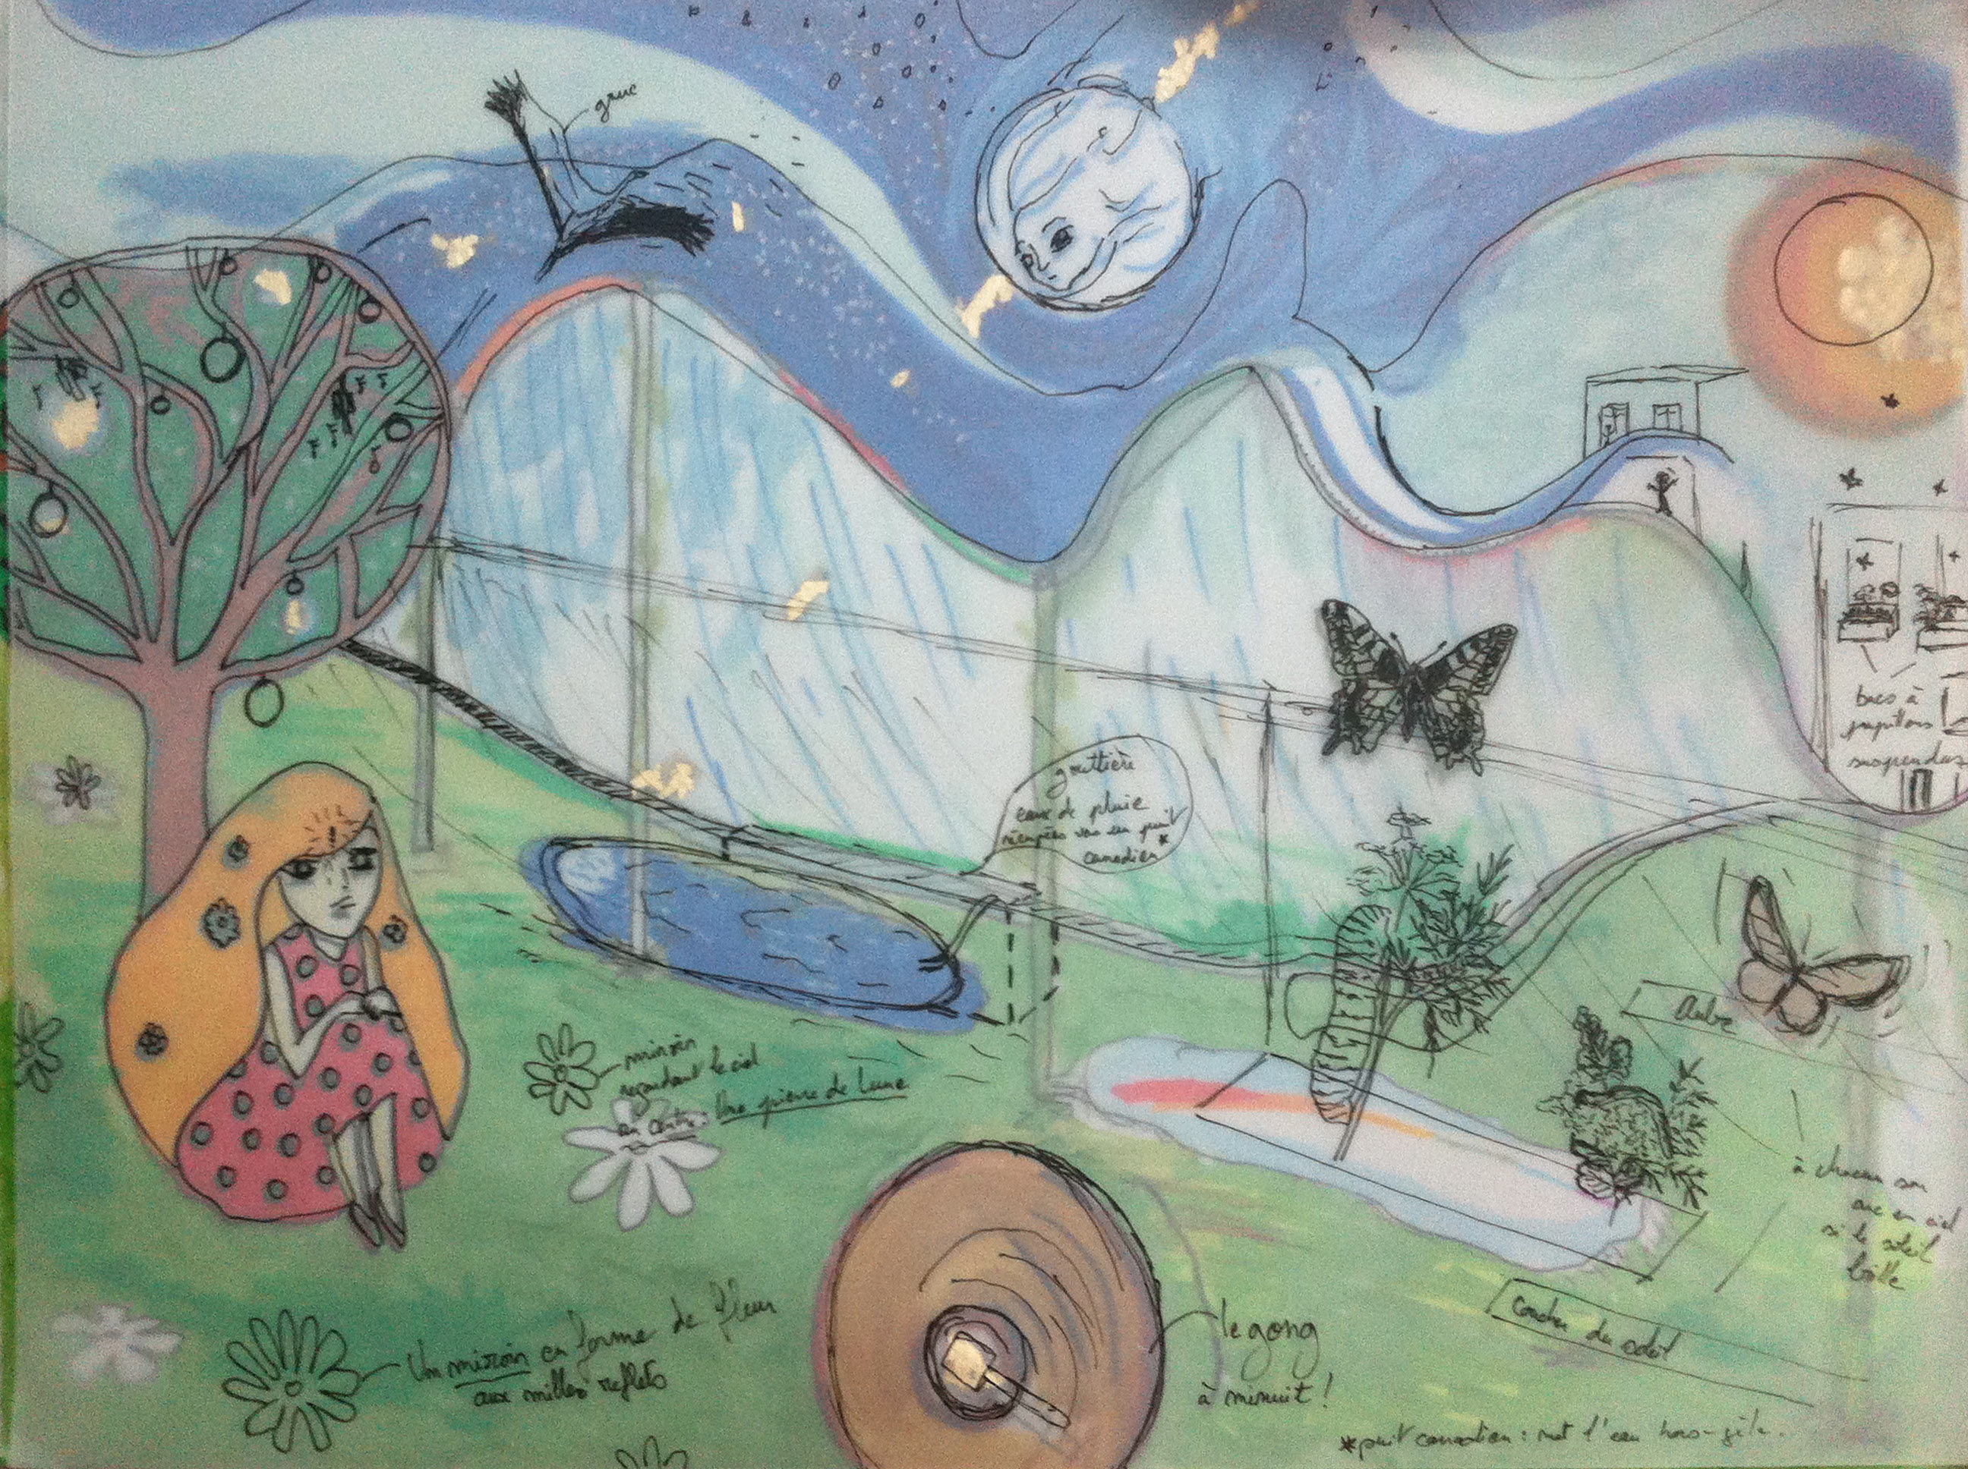
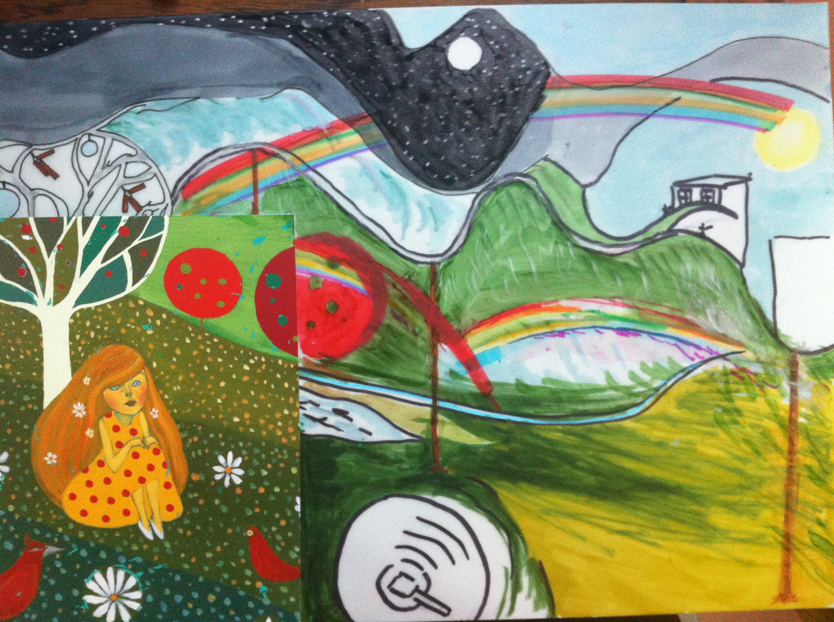
1. Projet grands ponts
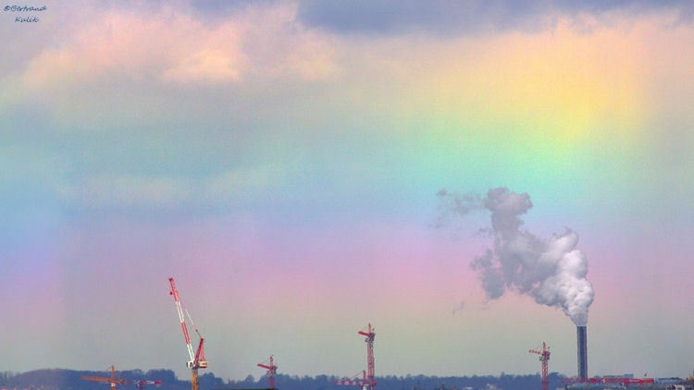

Les sites que nous recommandons pour accueillir un arc-en-ciel
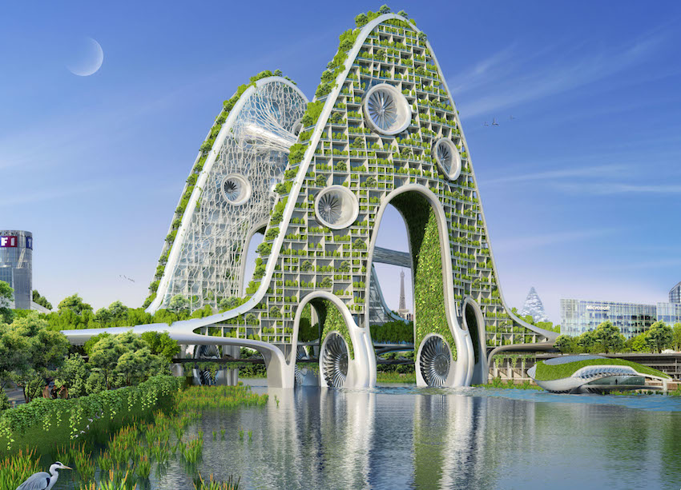Tous les ponts suspendus orientés Nord Sud qui peuvent aussi et doit être des corridors écologiques.
Les réserves faunistiques : ces lieux enchanteurs sont particulièrement propices à l’accueil de ces interventions arcs-en-ciel et des micro aménagement mis en place pour le bien être faunistique.
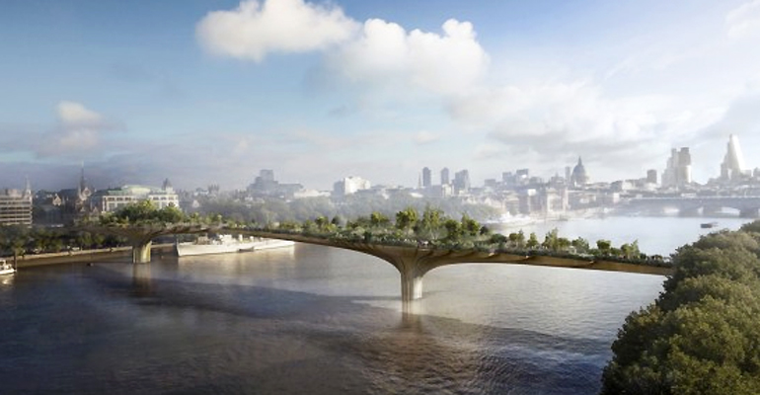Même si cette intervention est remarquable, nos interventions quoi que beaucoup plus discrètes sont beaucoup moins onéreuses et peuvent donc être mises en place comme des balcons fleuris sous la forme de fontaines pouvant aussi convenir aux places publiques et parcs et jardins.

Exposé sommaire des possibilités offertes par notre intervention

Les ponts suspendus dans le monde sont presque tous susceptibles d’accueillir un arc en ciel, symbole de paix. Les frontières des pays en guerre sont également des lieux pertinents de même que les entrées de continents. Entrées dans l'Europe par l'Atlantique, à Lisbonne par exemple. Entrées des Amériques par New York ou par San Francisco... Entrées de l'Asie par Istanbul, (il pensable de mettre un arc-en-ciel au Cap de Bonne Espérance) pour le symbole ....... etc.
En option : La combinaison des éléments eau et terre, grâce à des plantations adaptées pour la faune locale est inscrite dans une démarche de préservation de la biodiversité et permet de créer des sur certains sites de petites réserves naturelles pour la faune sauvage (abeilles … ).
Un spectacle de sons et couleurs inclut des carillons utilisant la présence du vent.
La visibilité des éléments naturels (vent, pluie, soleil au travers de l’arc-en-ciel) sera rendue possible par l’exécution d’une sorte de symphonie redistribuant l’élément « eau » du ciel aux heures de soleil. Ces élément impalpables permettent, à l’heure de l’arc-en-ciel, d’introduire délicatement le sujet de la nature et d’entrer dans la matière en empruntant le langage des arts paysagers et, en intégrant plantes et mangeoires pour la petite faune sous ces pluies contrôlées, de créer un écosystème lié à la brumisation et à la flore indigène incluse dans l’aménagement.
C’est un projet qui invite à la cohésion sociale en développant la vie locale ; et les visiteurs peuvent prendre part, à travers les concertations préalables aux aménagements, à diverses activités liées à la faune et à l’éducation à l’environnement. Ils sont invités et bienvenus à chaque phase de la mise en place des divers aménagements dédiés à tous, par le biais des associations de défense de la natures, des bénévoles et/ou activités périscolaires décrites plus loin.

2. Installation et mise en place du dispositif arc-ciel

Un capteur solaire fait office d'interrupteur et déclenche la brume des fontaines qui puisent leur eau dans les bassins, ou sont reliées à une arrivée d’eau, et projettent des microgouttelettes lorsque le soleil brille en dessous de 42°d’élévation, matin ou soir.

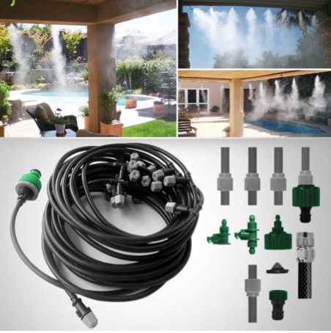

Déclencher un arc en ciel

1. Comment faites-vous ?
Qui sait que, pour voir un arc en ciel, il faut avoir la pluie devant soi et le soleil dans le dos?
Ce qui signifie que le soir on verra l’arc en ciel en regardant vers le levant, et que le matin au contraire on verra l’arc en ciel en regardant vers le couchant, lorsqu’un mur de gouttelettes en suspension brille dans l’air du côté où l’on regarde....
La formation d'arc-en-ciel après les pluies est un phénomène naturel lié à la dispersion de la lumière .
Un arc en ciel est un spectre naturel du soleil qui se forme dans le ciel après la pluie : les gouttes d'eau en suspension dans l' air agissent comme des prismes pour disperser la lumière du soleil dans les couleurs du spectre .
Arc primaire : un arc-en-ciel primaire est formé lorsque le soleil subit deux réfractions et une réflexion. Un arc primaire est de couleur rouge à l'extérieur d’une courbe et de couleur violette à l'intérieur.
Arc secondaire : un arc secondaire est formé lorsque le soleil subit deux réfractions et deux réflexions dans une goutte d'eau . Parfois, un arc secondaire est formé au-dessus d'un arc primaire . Un arc secondaire a la couleur violette à l'extérieur et la couleur du rouge à l'intérieur de la courbe . C'est la double réflexion de la lumière . Un arc primaire est plus lumineux qu'un arc secondaire . La double réflexion de la lumière dans les gouttelettes d'eau s’effectue dans la dispersion de la lumière .
Un arc en ciel est formé si l'angle d'élévation du soleil est inférieure à 42 degré .Un arc en ciel sera formé lorsque nous pulvériserons de l'eau dans l'air et si le soleil est derrière nous .
Matériel utilisé pour les grands ponts.
POMPE A HAUTE PRESSION Débit variable de 0 à 12 litres par mm ( 3.0 gpm ) Tension 230V- 50 HZ Puissance 2800W ( 1400 W à 70 bars) Dimension 350 / 200 / 200 ( jet de 2.5 mètres ) - UN TIMER C’est une minuterie, son rôle est de piloter la pompe et d’établir la durée d’un cycle de brumisation et leur fréquence sur une durée de 24 heures de manière entièrement automatique.
Description technique :
Arrivée d’eau, filtre, pompe haute pression, ligne avec porte buse et buse, bouchon fin de ligne ( il faudra prévoir un traitement de l’eau afin d’assurer le bon fonctionnement d l’installation et la collecte des eaux pluviales si l’acheteur veut aller au bout de la démarche écologique )
- Kit de 500 mètres linéaires autonome ( solaire )
- Tube hp diamètre extérieur 8 mm ( matière nylon semi rigide ) pression de service 60 bars
-- Couronne de 100 mètres
- Collier isophonique
- Raccord instantané pour tube hp
- Manchon porte buse 10/24 F
- Manchon double porte buse
- Coude
- Embout G1 / M4 08
- Bouchon fin de ligne en laiton
- Les buses , corps trois parties Série en laiton nickelé Série en inox
Buse 0.08 / 0.017 litre par minute Buse 0.010 / 0.03 litre par minute
Buse 0.020 / 0.07 litre par minute Buse 0.030 / 0.13 litre par minute
Buse 0.040 / 0.17 litre par minute
Buse 0.050 / 0.21 litre par minute
- Pastille, rubis ou céramique
- Ressort anti goutte en inox
3. Fontaines, voir entreprise
Photo sensibles, les fontaines sont des brumisateurs qui se déclenchent aux rayons du soleil aux heures propices pour faire briller nos arcs-en-ciel. Ce sont des oeuvres d'artiste pour la Paix

Fiche Produit :

Innovation.

Notre entreprise propose une fontaine qui peut s’assimiler aux jeux d’eau dans les parcs de certains châteaux ; mais elle offre aux bassins ainsi qu’aux places publiques la possibilité d’une représentation artistique et musicale orchestrée par le soleil, puisque la fontaine se met à briller lorsque le soleil est au bon endroit et déclenche un arc-en-ciel.
Pourvu que l’espace aménagé soit vu côté soleil, c’est un spectacle tout simple mais complet qui, commandé par les rayons, est proposé avec un assortiment écologique de micro-touches d’aménagement incluant la présence de la faune grâce à des mangeoires, nichoirs, voire ruches et plantes à papillons, etc…
Les installations liées à la récupération des eaux de pluie sont plus onéreuses pour l’acheteur, mais permettront d’aller jusqu’au bout de cette démarche qui consiste à créer, en même temps qu’un spectacle artistique, de petites réserves écologiques. Dans ce cas, après chaque pluie, un arc-en-ciel sera déclenché par le premier rayon de soleil brillant à la bonne heure. (matin ou soir selon l’installation).
En revanche, les installations qui ne seront pas liées à la récupération des eaux de pluies pourront fonctionner tous les jours de soleil.
Ce concept de mise en valeur de la préservation de l’environnement dans un cadre artistique est totalement novateur et fera le bonheur de tous les spectateurs.

Fontaines d’artistes

En utilisant les eaux de pluie et en les rendant au soleil, les fontaines d’artistes offrent une représentation miniature des premiers arcs-en-ciel dont l’apparition est maitrisée par l’homme. Les rayons de soleil du matin ou soir déclencheront ces fontaines musicales sur l’air du vent dans un environnement où les levers d’arc-en-ciel vont servir de lumineux prétexte pour toutes sortes de jeux de lumière et d’eau en flirtant avec le ciel et la nature.

Illuminations de Noël

Le décor des places publiques à l’occasion de Noël nous semble le lieu idéal pour faire resplendir, au milieu de la valse des lumières de l’hiver, un jeu unique au monde rythmé par les apparitions des rayons du soleil. Dans les villes qui accueilleront nos fontaines « flûtes » évoquant des stalagmites, l’arc-en-ciel brillera au petit matin et en fin d’après-midi : il ne fera pas concurrence aux illuminations de la nuit, mais ajoutera à l’enchantement des fêtes.

Pour les parcs et jardins publics ou privés

Installation

L’installation des fontaines dans les jardins permet de proposer une plus-value paysagère dont les trésors sont à portée de main et demandent seulement parfois d’être disposées en harmonie avec la nature, avec quelques touchent inventives éclairées par l’intention de plaire à la faune.
La collecte d’eaux de pluie alimentant les fontaines à partir des gouttières d’une maison ou de cours d’eau naturels s’accorde avec la nature écologique du projet ; néanmoins, à moindre coût et pour être à la portée de tous, les fontaines peuvent simplement être reliées à une arrivée d’eau.

Pour aller plus loin que l’achat d’une fontaine et se lancer dans l’aménagement écologique prévu dans nos « intervention arc-en-ciel », nos options sont disponibles à la carte. Ces projets nécessitent une rencontre, un diagnostic et la contribution créative de l’acheteur dans le choix des options pour créer son jardin.
Si on intègre de menus aménagements pour la petite faune, les interventions arc-en-ciel participent à l’écosystème en liant la brumisation à la flore indigène nécessaire à la faune.
L’aménagement de nature paysagère est vendu indépendamment de la fontaine et pourrait bien constituer la plus jolie partie du spectacle. Parmi les petits êtres de la nature qui doivent s’y sentir invités, on peut choisir de quel papillon on souhaite la présence en plantant la plante dont il dépend.
Inviter dans nos jardins, par le biais d’abreuvoirs ou de mangeoires, les animaux - ces autres habitants naturels de nos parcelles magiques où tout pousse et s’élève ensemble - devient dans le projet une façon d’enseigner la nature et se réconcilier avec elle. Quête d’harmonie des plus universelles qui participe à un message de paix entre l’homme et son environnement. Le but est ambitieux mais la réalisation si simple…

Ces aménagements vont répondre aux mots clés suivants : génie écologique, éducation ludique à l’environnement, beauté et simplicité

Options à la carte, les fontaines sont vendues seule où dans une intervention arcs-en-ciel.

L’intervention arcs-en-ciel, c’est plus qu’une fontaine, c’est une intervention paysagère sur l’air de la paix et dans le contexte naturel où la nature et ses habitants sont invités dans les lieux.

Sons
- Le spectacle « sons et couleurs » peut inclure des carillons dans les arbres utilisant la présence du vent.
- Une option musicale que nous avons conçue pour les fontaines sur l’air du vent se déclenchera en même temps que les arcs-en-ciel… (à découvrir sur notre site).
- Si de petits ou de grands cours d’eau coulent sur vos sites, de petits moulins à eau (à partir de 40 cm de haut) peuvent être disposés pour produire l’énergie nécessaire au fonctionnement des appareils (fontaine et loupiottes des arbres) et, au son cristallin de l’eau, participeront à l’harmonie du moment tout en intégrant l’utilisation d’une énergie propre.
- Un gong sonnera à minuit l’heure du silence et du noir nécessaires à la vie animale. Cette option participe à l’éducation à l’environnement en rappelant ces horaires importants, rendez-vous avec les étoiles…
Jeux avec les lumières du ciel : étoiles, lune..
- …et de petits miroirs reflétant les étoiles et la lune, posés sur le sol, prendront tout leur sens lorsque l’heure du gong sonnera.
- De petits objets phosphorescents placés dans les arbres peuvent servir de spectacle nocturne en jouant toujours avec le ciel.
- De toutes petites ampoules alimentées en énergie par les chutes d’eau de pluie et accrochées dans les arbres peuvent aussi être installées. Ces loupiottes devraient briller comme on allume les étoiles dans les yeux des enfants.
Minéraux
- Le règne minéral peut aussi trouver sa place avec de micro-incrustations de toutes petites pierres semi-précieuses sur le site. Quelques pierres de lune et autres pierres douces contribueront à la bonne santé des plantes et introduiront un autre thème éducatif : la lithothérapie, médecine douce trop méconnue par les hommes, apportant ses bienfaits sur les lieux aménagés. Un de nos sites http://pierreguerisseuse.wordpress.com peut servir de repère dans l’apport des bienfaits liés aux pierres. Par ailleurs, quelques pyrites ou poussière de cuivre mélangés au sol réaliseront la légende des trésors au pied des arcs-en-ciel.

Végétaux et aménagements liés aux animaux

- Des plantes à papillons peuvent être l’élément naturels qui donnera encore d’autres couleurs à notre envolée vers le ciel. Ces gammes végétales sont les plus simples (voir liste sur notre site pour les assortiments).
- Des nichoirs sont aussi disponibles sur catalogues selon les espèces d’oiseaux indigènes et désirées
- ainsi que des murets calcaires pour l’entomofaune si vous voulez élever de petits murets dédiés à l’observation et à l’habitat (lézards…).

Pour l’entretien du jardin, une page est dédiée sur le site de rainbowmakers.net http://lauredupuy.wordpress.com/pour-les-insectes/les-espaces-verts/, qui vient en aide pour l’entretien d’un jardin écologique.
Chaque aménagement est prévu sur mesure et doit faire l’objet d’une étude spécifique.
Projection à 7 mètres de haut.

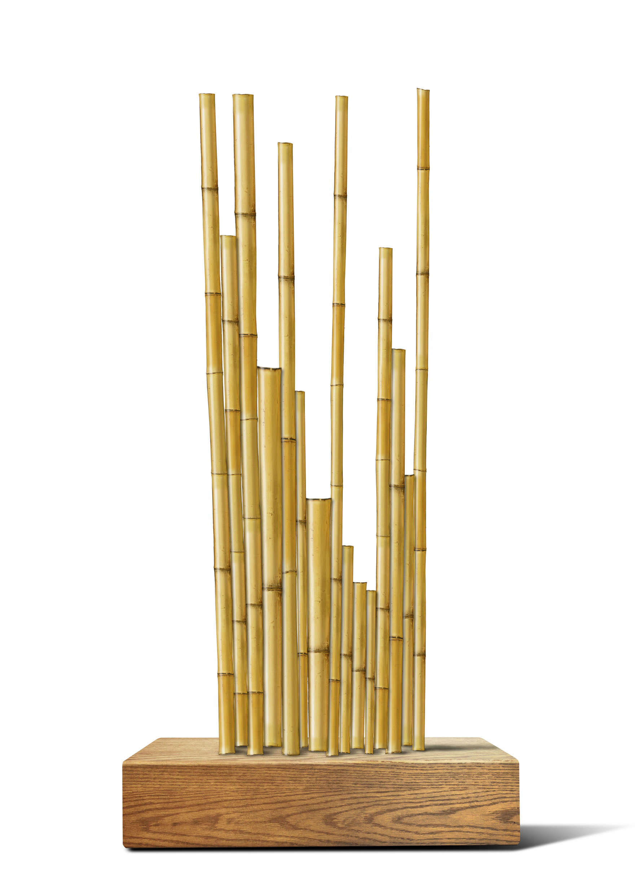
4. Des options pour les grands Ponts
Les options consistent à installer un aménagement durable sur chaque site accueillant cet art nouveau éminemment volatile :
Des plantes à papillon installées en dessous des levers d’arc en ciel, des nichoirs incrustés dans le paysage, des mangeoires, des jeux de lumière qui flirtent avec le ciel ou tout autre aménagement spécifique adapté à chaque site, aux écosystèmes locaux et aux besoins spécifiques des espèces en place, comme des aménagements pour oiseaux migrateurs ou espèces en voie d’extinction grâce à des relevés faunistique complets, dans l’esprit du recyclage et de la mise à disposition d’éléments et de plantes propres à favoriser la présence harmonieuse de la petite faune sauvage.
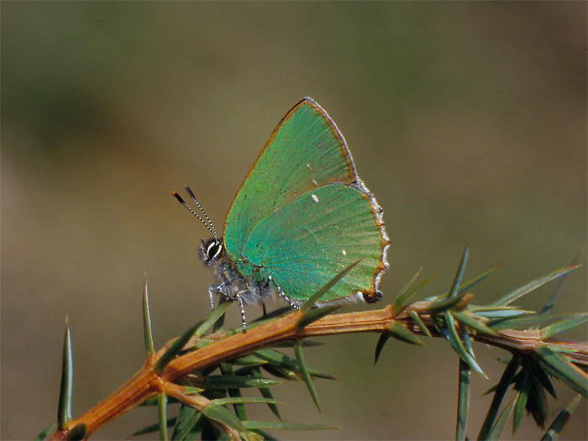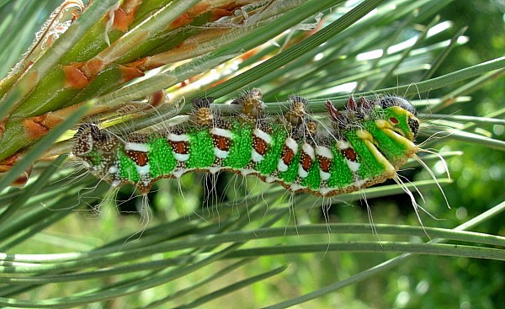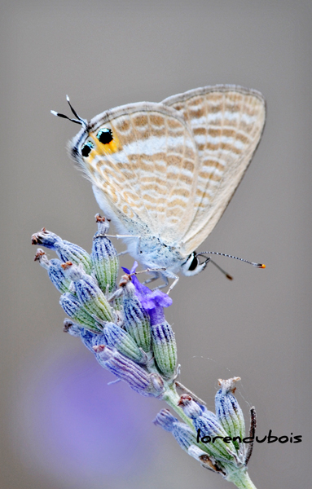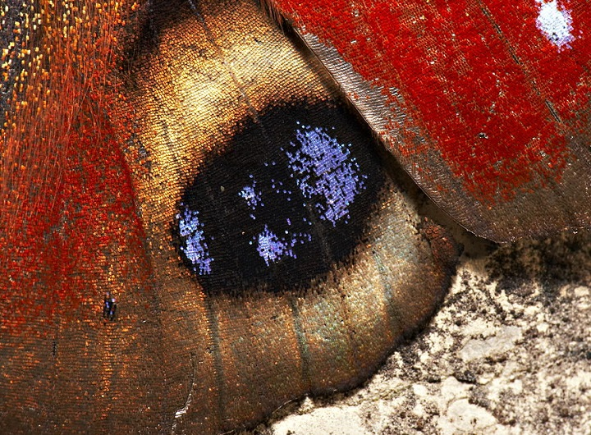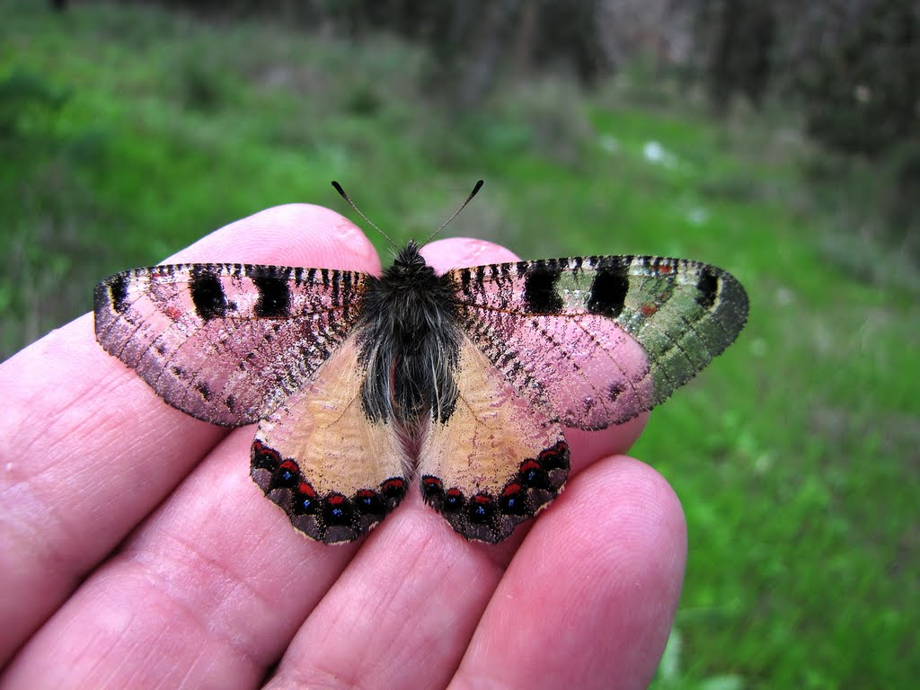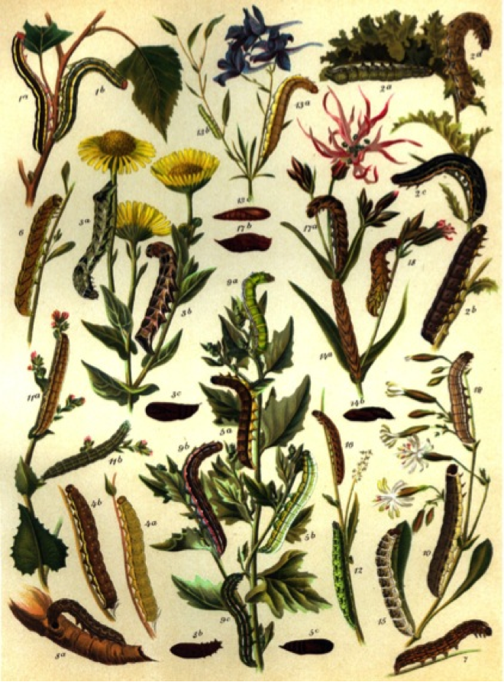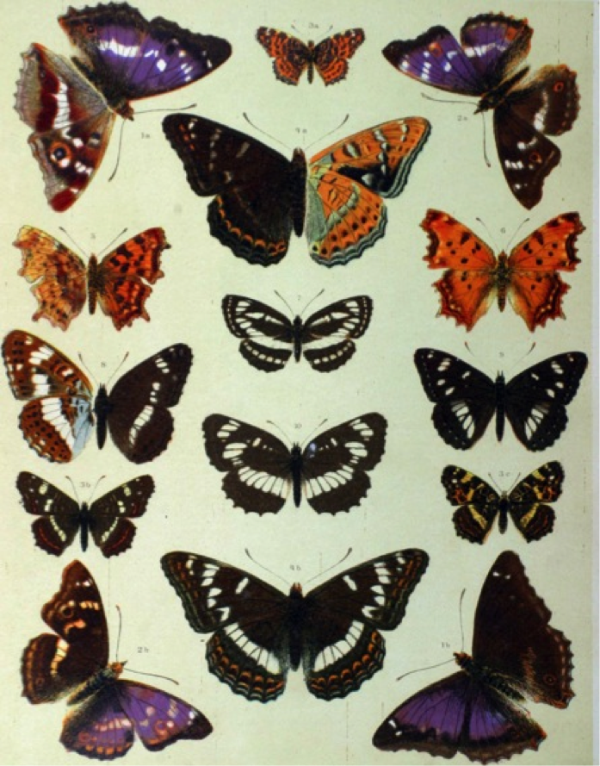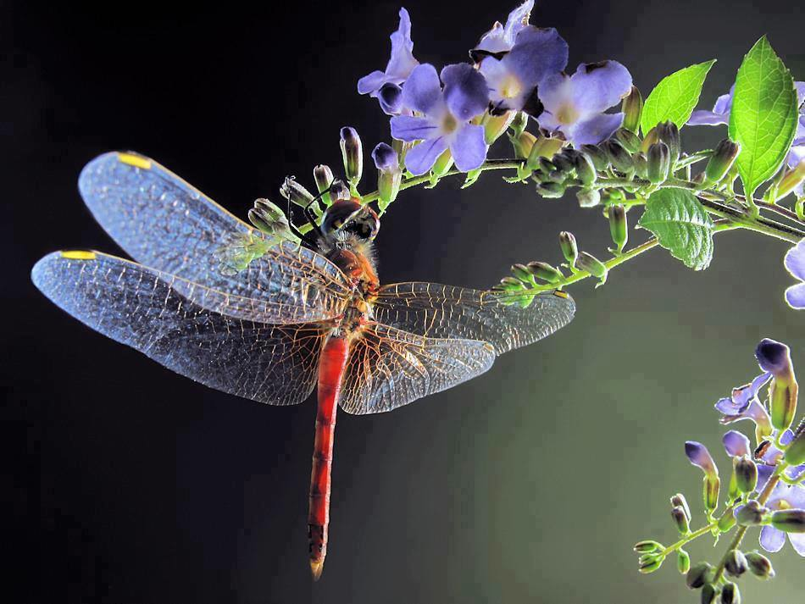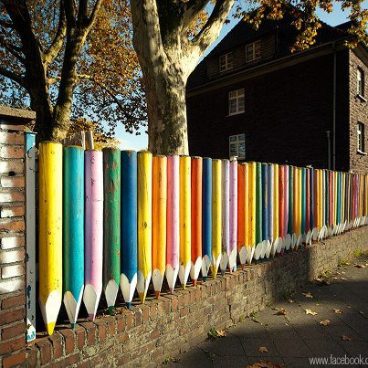

Le budget estimé pour chaque site doit permettre l’amortissement du matériel de chantier, les fournitures et prévoir d’englober le cout des structures destinées à rester en place : brumisateur à arc en ciel, soutien des structures porteuses, le coût des plantations et enfin la rémunération des artistes contributeurs et techniciens chargés de la mise en place de l’arc-en-ciel. Il s’agit de naviguer entre la nature et les lumières dans une sorte de valse contrôlée qui doit amener le visiteur à rêver et à faire du site un lieu unique.
Chaque aménagement est prévu sur mesure et doit faire l’objet d’une étude spécifique. Le projet ne peut en aucun cas être vendu sans une concertation préalable, site par site pour définir la nature du décor et sa réalité dans le paysage proposé. La spécificité de chaque environnement va définir les meilleurs aménagements à préconiser autour du thème de la lumière et de ses rayons arc-en-ciel.

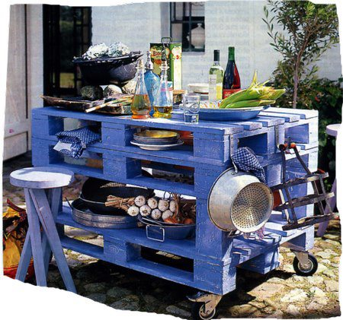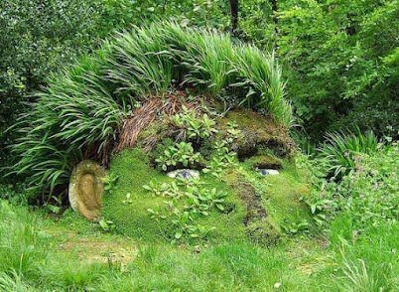
5. Pour aller plus loin
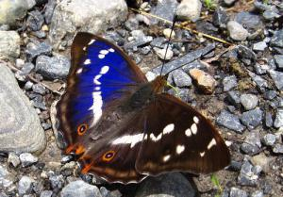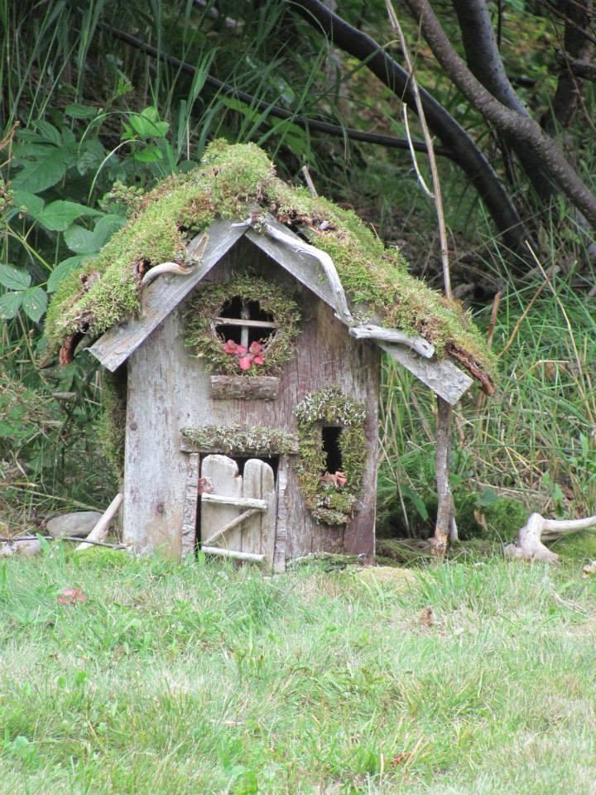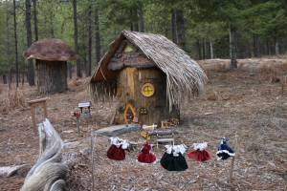
L'incrustation de ces petites touches ajoutant à la nature un peu de notre humanité par les détails des micro-aménagements précisés plus haut est propre à répandre une poignée de rêves au pied des arcs-en-ciel, mais aussi à faire participer à l'aménagement la faune (abreuvoirs, mangeoires, nids…) et l’humain, car ces nichoirs ou ces abreuvoirs devront être entretenus par les populations locales, ce qui peut contribuer à la cohésion sociale autour du thème de l’éducation à l’environnement.
Voir la page dédiée sur le site de Rainbowmakers http://lauredupuy.wordpress.com/pour-les-insectes/les-espaces-verts/, qui précise comment entretenir et gérer de façon différenciée les espaces par les nouvelles méthodes de gestion préconisées dans les départements pilotes français. Sur cette page des méthodes sans pesticides sont décrites très précisément. On y trouve notamment la pose de sachets de coccinelles qui sont les insecticides « naturels » de nos campagne ; mais aussi toutes les formes d’entretien durable des espaces verts, parfois novatrices mais souvent reprises à des enseignements empiriques qui avaient été perdus ces dernières dizaines d’années à cause de l’utilisation intensive des produits chimiques (dont ceux qui sont le plus en avance reviennent le plus vite).
Une application pour téléphone portable permettra, après une reconnaissance photo, d’accéder à une banque de données d’informations sur les plantes nécessaires à la faune et leurs usages (médicinaux, culinaires, dans la construction, dans la pharmaceutique), ainsi que les légendes à leur propos : chance, succès... Ce projet appelé iFlore est à la page intitulée « appli éducative » : http://lauredupuy.wordpress.com/pour-les-insectes/ et s’attache à présenter chaque plante dans son interdépendance avec la faune, invitant d’abord les enfants à courir après les papillons dans le souci d’éveiller leur curiosité sur ce sujet de manière ludique.
6. Ateliers participatifs pour les ados
Apprendre le bois
L'idée. Il s’agit d’un atelier de découverte pour deux classes par arbre. On sélectionnera un arbre près d'un point d'eau... puis abattage et plantations... puis atelier pour chaque phase de transformation du bois vers du papier ou vers un tonneau, une table... des ateliers toute l'année, des cours en plein air. Des ateliers de construction de petits moulins à eau évoqués plus hauts peuvent aussi être programmés.
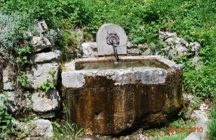
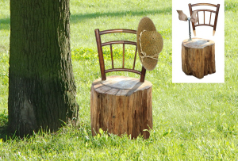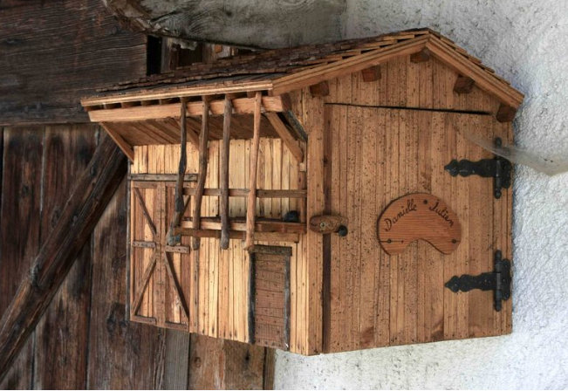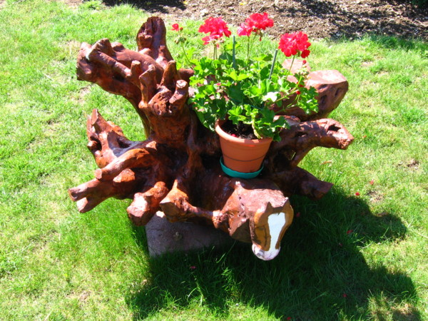

À côté de la souche on peut créer une fontaine, l'atelier « création d'une fontaine » est aussi prévu. Et une deuxième partie du programme de cet atelier de découverte consistera à observer l'écoulement de l'eau jusqu'au fleuve avec observation du nouveau milieu humide sur le chemin de l'eau. Les milieux humides sont peu répandus et nécessaires ; il importe toujours de valoriser notre action dans le sens de l'éducation à l'environnement.
Quant à la souche, elle fera l'objet de sculpture sur bois par les enfants, ce qui peut également être extrêmement ludique comme atelier en plein air.
Ainsi plusieurs métiers seront découverts, ainsi que l'environnement et un art créatif dans le recyclage végétal avec valorisation de la créativité des enfants. La notion d’empreinte écologique peut aussi être abordée dans ces ateliers qui devraient idéalement être pris en charge par les écoles.

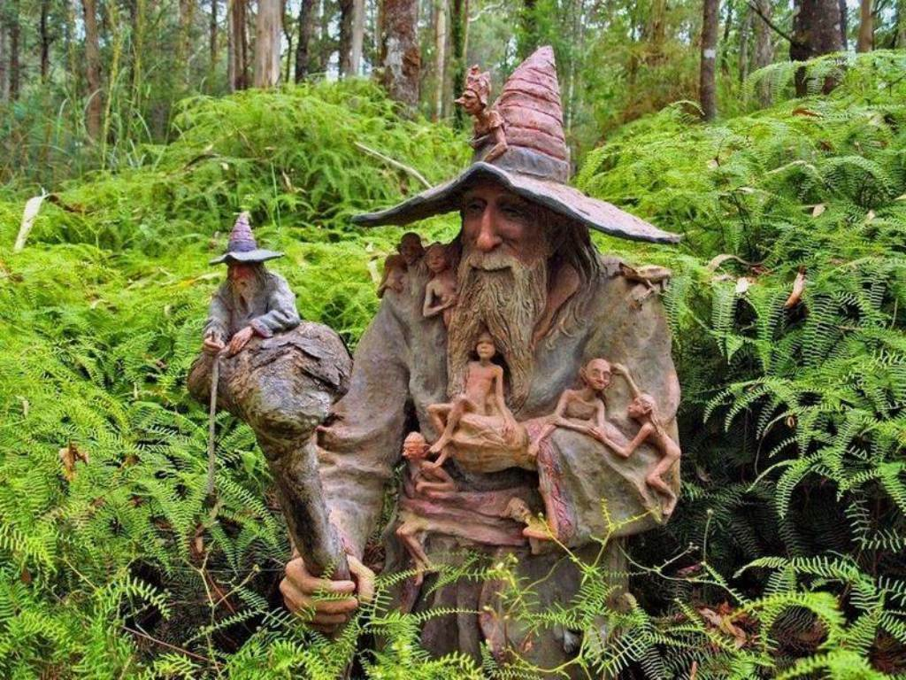

7. L'histoire du projet : tout a commencé à Orléans sur les rails de Jean Bertin...
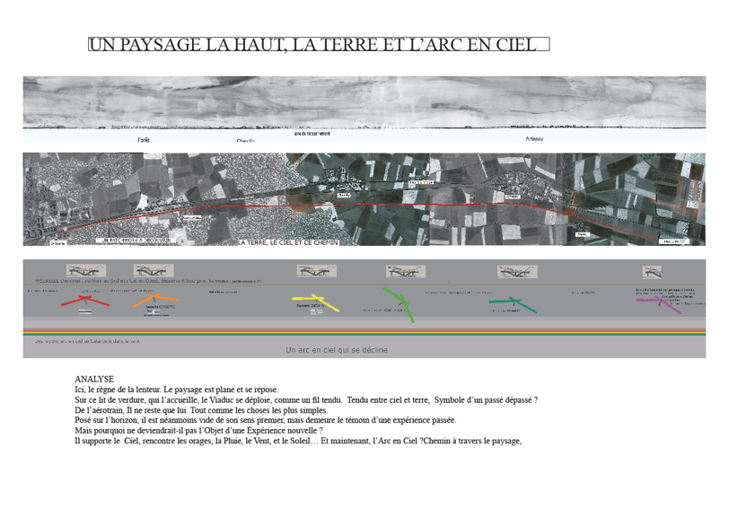
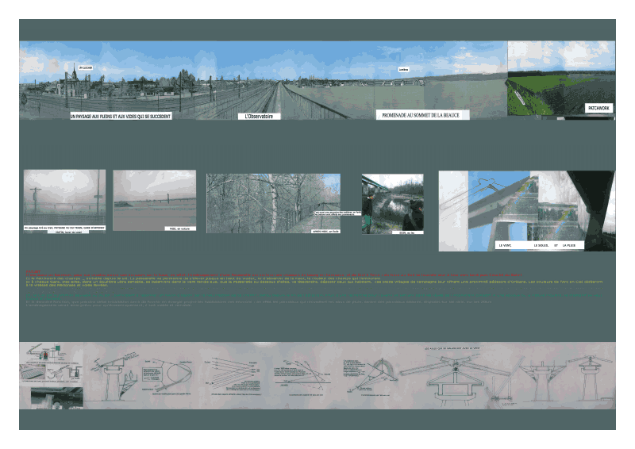
- Le sujet d’un pré-diplôme : être un inventeur !

L'histoire du projet débute en 2007 à l’ESAJ, école de paysage où le sujet consistait à réutiliser en paysage des rails du projet d’aérotrain abandonnés en 1967. Ces rails perchés à 8 mètres de haut et s'étendant sur 20 km devaient être l'objet d'une composition sans toucher au sol d’un train à grande vitesse. Il fallait être un inventeur sur ce sujet : c'est ici que débute un pari complètement fou, faire apparaitre des arcs en ciel en utilisant la récupération des eaux de pluie grâce à des panneaux solaires inclinés, reliés à des gouttières en haut des rails, tout en redistribuant l'électricité propre à tous les hameaux environnants. Ce circuit devait déclencher, à l'apparition du soleil, sous 42°, un jet de brume du haut des rails, permettant ainsi aux riverains ayant le soleil dans le dos de voir apparaître un arc en ciel.
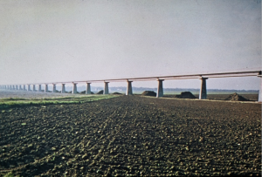 Ces eaux de pluie étaient recueillies au pied de chaque pylône dans des puits canadiens pour être mises hors gel et redistribuées grâce à des vaporisateurs pour serres (tuyaux tout le long des rails) pour faire apparaitre un arc-en-ciel. Précisons que ces rails étaient orientés Nord/Sud (autre condition nécessaire car le soleil passant d’Est en Ouest était correctement positionné par rapport au mur d’eau pour que l’arc en ciel apparaisse. D’autre part, l’arc en ciel n’est visible que d’un côté du mur d’eau, matin ou soir, car l’observateur doit, pour voir le spectacle, avoir le soleil dans le dos.

C'est ainsi qu'après 5 ans, sans plus chercher de réutilisation à ce qui semblait être un dispositif très coûteux donc difficilement réalisable, vint le jour d'une discussion décisive qui prévoyait d'utiliser les ponts. Structure porteuse pour le dispositif de brumisation avec la hauteur nécessaire et suffisante pour obtenir de grands arcs-en-ciel avec un cout d’installation très réduit….

- Un projet à New York

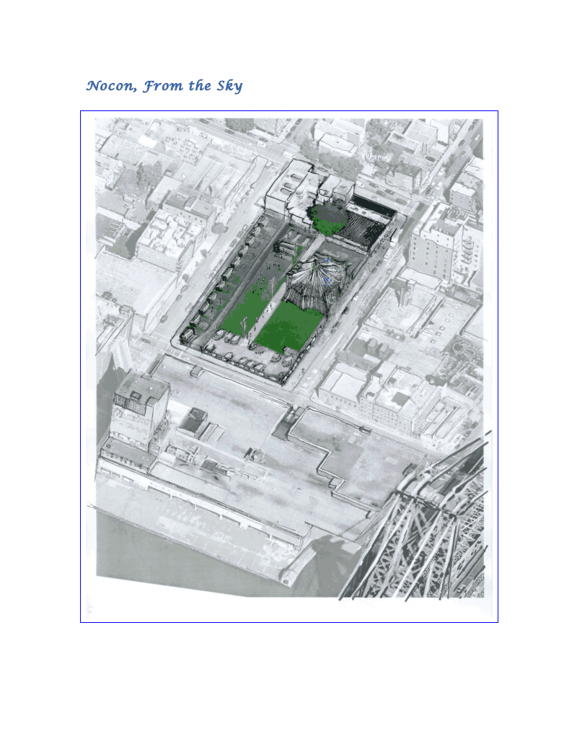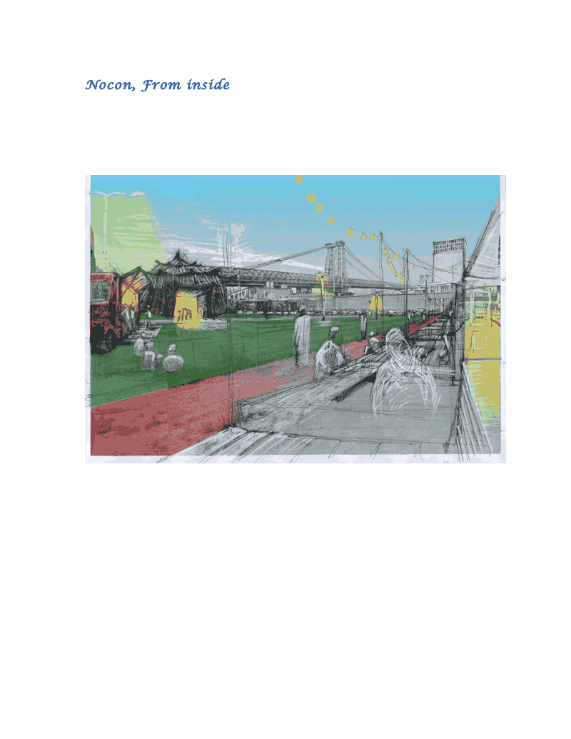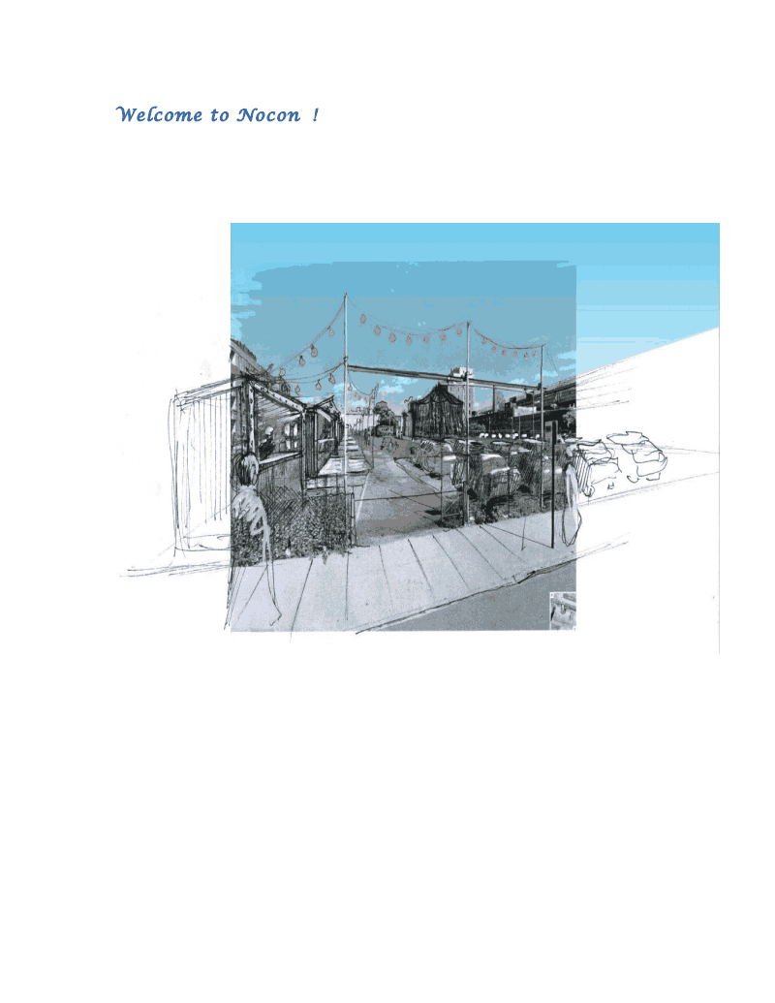

En janvier 2013, l’entreprise Dominocon, à New York cherchait une expertise en paysage pour un projet d’aménagement à Williamsburg à côté du pont concernant l’installation, sur le lieu d’un ancien terrain vague, d’un chapiteau d’artiste, ambulant et destiné à accueillir spectacles et publics divers
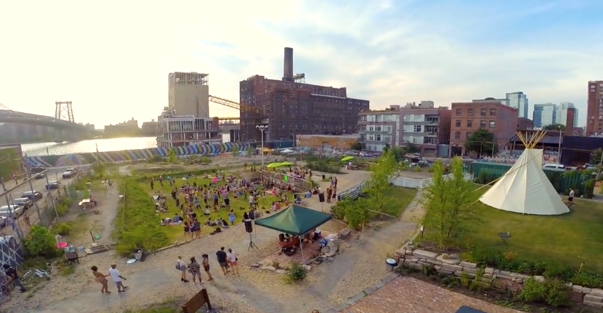

À l’occasion des discussions, le dispositif arc-en-ciel fut évoqué. La question fut posée sur la possible utilisation du déclencheur d’arcs-en-ciel au-dessous du pont. Le projet pris immédiatement de l’ampleur car, non seulement c’était possible, mais le coût été raisonnable, en raison de complications moindre. Le projet profiterait aussi d’une hauteur naturelle pour l’apparition de l’arc-en-ciel en utilisant la structure porteuse. Le dispositif venait de trouver son plein moyen d’expression au travers d’une heureuse discussion en mars 2013, avec l'artiste Frédéric Taieb, aménageur d'espace. Et l'idée était née : désormais nous verrions des arcs-en-ciel, mais sans les nuages, appuyés sur les ponts. Ce n’était encore qu’une idée, mais l’aventure commençait...
8. Sites contactés, objectif : convaincre
Le Viaduc de Millau
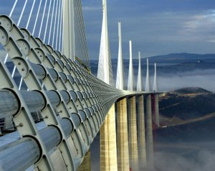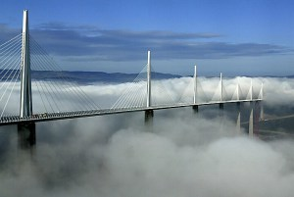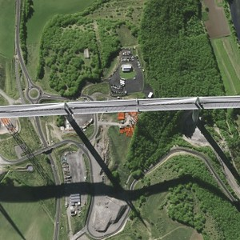

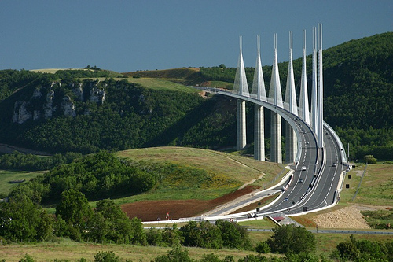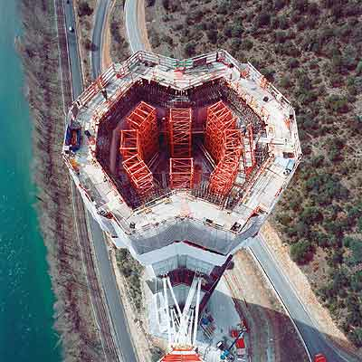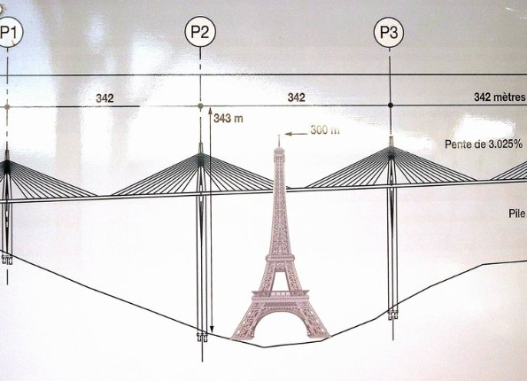

Deux facteurs évidents nous ont conduits à nous diriger vers le viaduc de Millau. D’abord le projet, né en France, cherchait son site naturel dans une construction haute et de taille suffisante pour permettre l’apparition d’un arc en ciel. D’autre part ce monument de plus de 300 mètres de hauts permettra l’apparition d’arcs-en-ciel de la taille de ceux de la nature. La nature du site permet de l’accrocher naturellement au support du viaduc.
Il y a dans ce projet simple de mur de micro gouttelettes jetées du haut du pont un aspect extraordinaire, car le ciel peut être bleu et l’arc en ciel sans nuage va éclairer les matins et les soirs en utilisant le cycle naturel de l’eau retombant en pluie fine et permettant un arrosage des terres qui peuvent être agrémentées des plantes associées aux animaux de la région. Nous proposons une gamme de plantes qui attirent les papillons, et ce petit aménagement paysager supplémentaire peut être envisagé dans ce que nous avons appelé, non plus seulement un arc en ciel mais une « intervention arc en ciel », où les micros aménagements peuvent accompagner la pose du brumisateur pour faire des sites cibles des micro-écosystèmes où la magie de l’air entre au cœur des regards.
Le matériel utilisé est simple ; il nécessite la récupération des eaux de ruissellement évacuées par l'autoroute pour une réutilisation spontanée sous le Viaduc, à chaque fois que le soleil brille en dessous de 42°. C’est une oevre de valorisation du paysage bénéficiant à toute une région.
Pour conclure : la réalisation à Millau d’un arc-en-ciel à si grande échelle constitue une prouesse technologique jamais réalisée : jouer avec les éléments en créant de la beauté entre pluie et soleil. Cet environnement grandiose, écrin naturel remarquable, en recyclant les eaux d’écoulement, sert de lumineux prétexte pour associer les plantes dont dépendent abeilles et papillons au pied de la brume, pour le plus grand plaisir des petits et des grands.

Le Pont du Gard

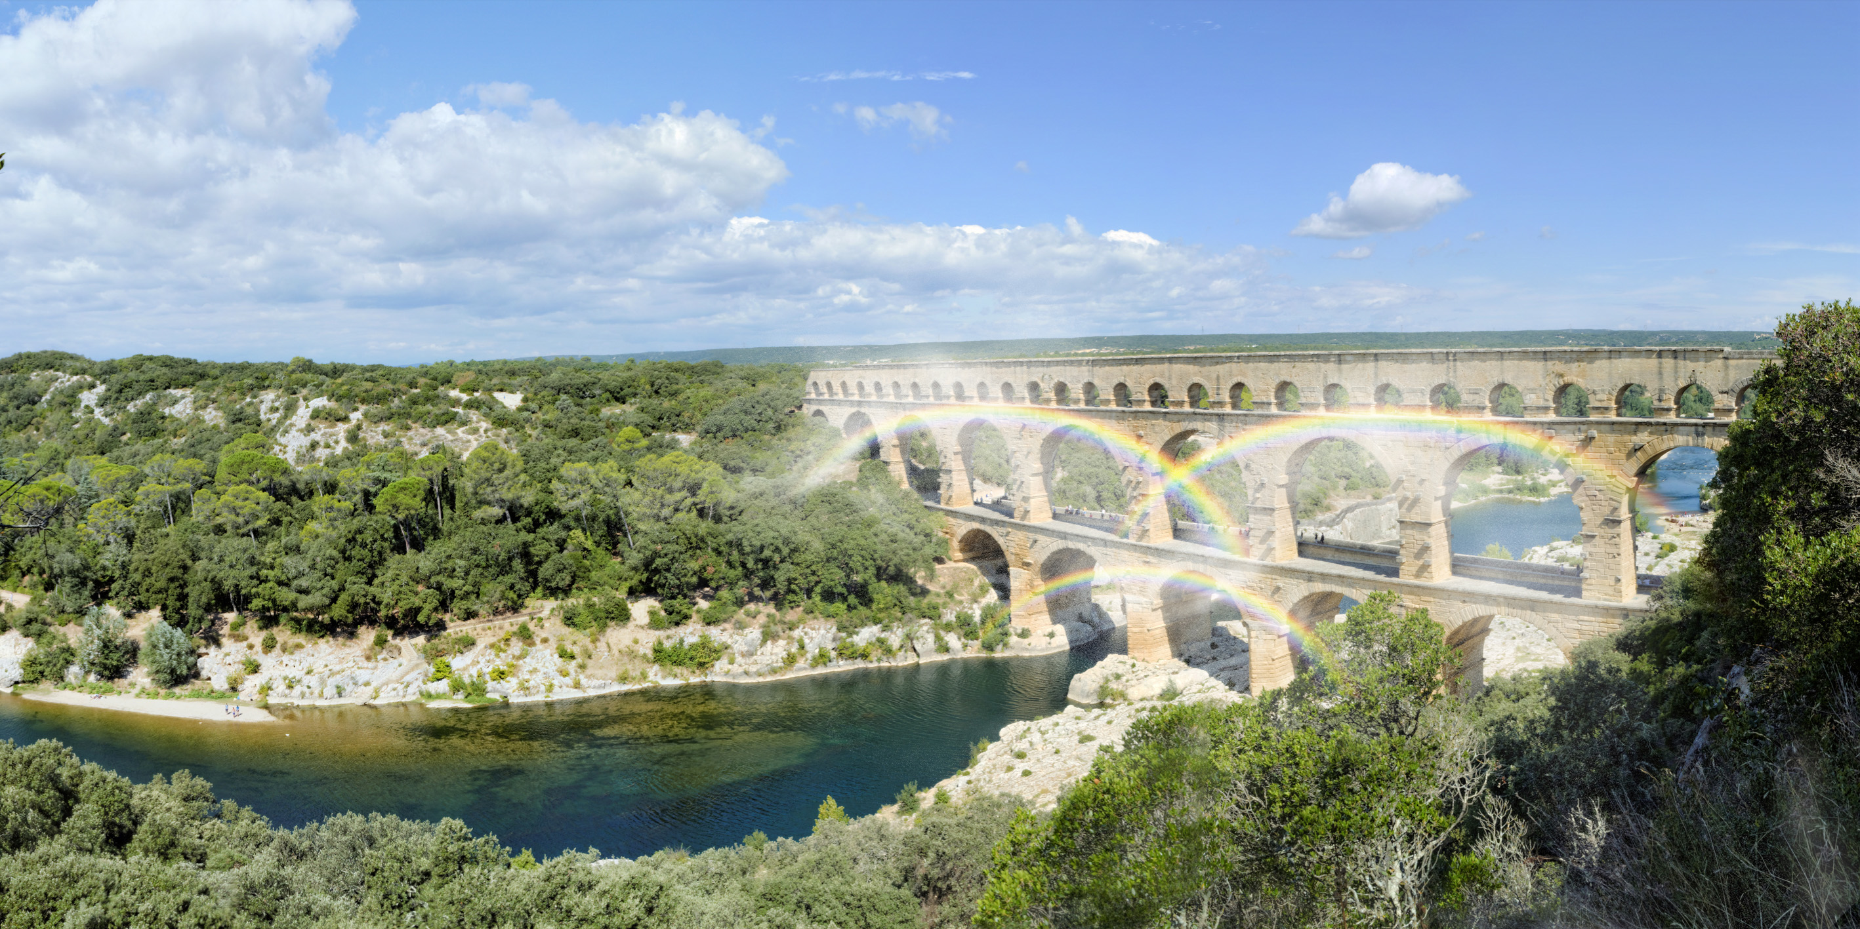

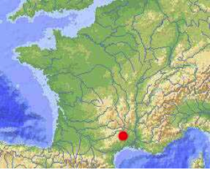

Carte d’identité extraite de « Les ponts mythiques » chez Belin :
Petite histoire du Pont du Gard en dates clés
40-60 construction du pont
III-IVe siècle l’aqueduc n’est plus entretenu et le débit de l’eau se réduit
IV-Vie siècle détournement de l’eau par des riverains
Vie siècle abandon de l’aqueduc
Moyen Âge réutilisation des pierres dans les constructions locales (églises, maisons), creusement des
piliers pour ouvrir la voie aux bêtes de somme
1743-1746 construction d’un pont routier
1840 inscription par Prosper Mérimée sur la liste des monuments historiques
1844 et 1855 campagne de restauration par les architectes Questel puis Laisné
1970 fermeture du pont aux véhicules
1985 inscription sur la liste du patrimoine mondial de l’UNESCO
1997 grande campagne de restauration

Le dernier étage de cet aqueduc, perché à 49 m au dessus de la rivière, supportait la conduite d’eau : c’est le plus haut aqueduc de l’empire romain !
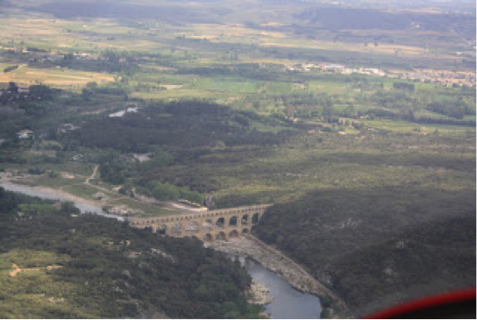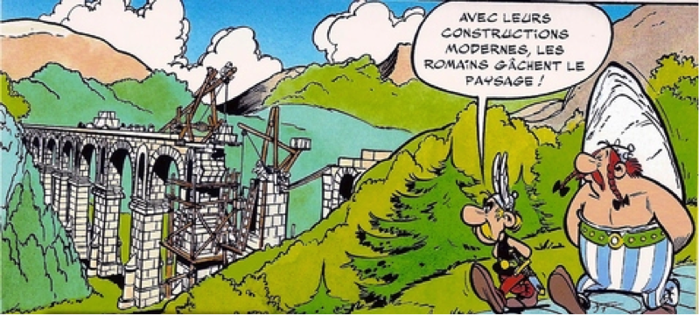
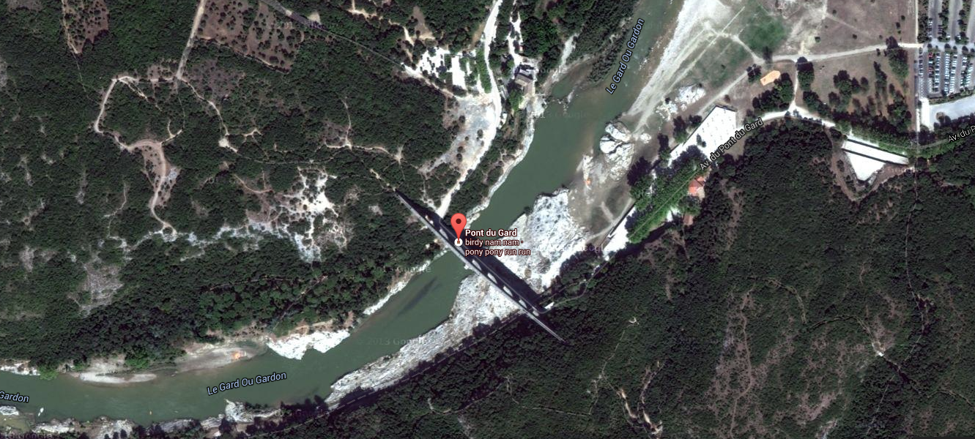
L’arc en ciel de Manhattan et l’arc en ciel de Lisbonne (jumelage espéré) :
Entrées de continents par l’Océan

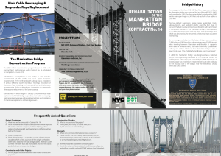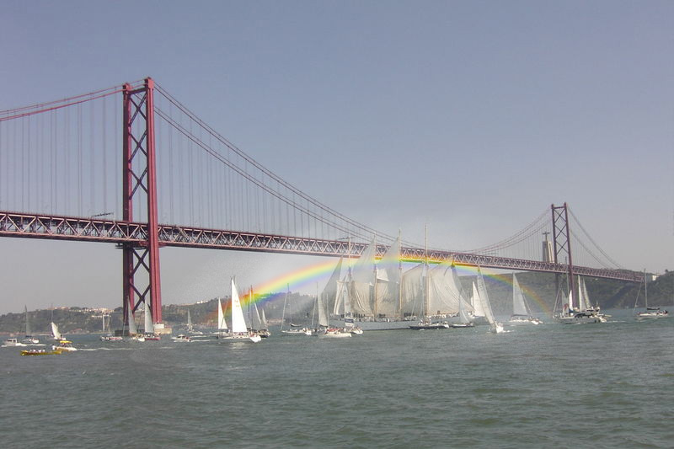

Le Manhattan Bridge raconte les étoiles de la ville. Ce monument étincelant dialogue avec le ciel. L’aménagement illumine et fait rêver. Un nouveau jour peut naître avec la conquête du matin et celle du couchant. Un arc aux 7 couleurs peut s’inscrire dans l’histoire de cette porte des étoiles, traduisant tout le rêve et toute la féerie, tous les espoirs qu’a vu naître cette ville qui parle au monde par sa surprenante capacité à accueillir un rêve nouveau chaque fois qu’il se présente. L’ouverture sur le ciel du matin et la capacité d’emmener toujours plus haut sont des caractéristiques de New York qui font de cette ville la terre d’accueil idéale pour ce projet aussi simple que grand et magique.
HISTOIRE ET REHABILITATION DU PONT DE MANHATTAN
Le plus jeune des trois ponts suspendus sur l’East River, le pont de Manhattan, a été conçu par Léon Moisseiff et achevé en 1909. Sa longueur totale est de 6090 pieds , sa principale longueur de portée est de 1470 pieds et chacun de ses quatre câbles est de 3224 pieds .En 2009 , pour ses 100 ans, le pont de Manhattan a été désigné comme un point de repère historique national de génie civil.
Ce pont particulier à New York est un monument, et reflète une vraie démesure par sa masse et ses sessions de lumières nocturnes, le faisant resplendir comme des milliers d'étoiles dans la nuit.
1. Une Entrée/ Un pont étoilé
C’est une entrée dans la ville, un débarquement en Amérique et dans le rêve américain. Ce pont dialogue aussi bien avec la ville qu’avec le ciel et l’eau. Le projet de l’arc-en-ciel peut faire entrer le jour et le soir dans ce spectacle lié aux éléments.
2. Un Monument
Le pont a connu des restaurations toutes récentes et s’inscrit dans un projet de modernité et d’innovation qui font de lui un lieu unique et particulier dans l’histoire de la ville et dans l’histoire au présent. Son aspect monumental peut très bien s’assortir d’un projet aussi simple que grandiose, et qui répond encore une fois au grand rêve qui façonne le pays et l’arrivée en Amérique.
3. La Conquête du jour
…D’autant plus que l’arc-en-ciel est un arc et joue encore sur cette idée d’entrée gouvernée et portée dans l’aspect même du pont. L’arche, le portail … c’est l’entrée du jour qui va être révélée ici par les couleurs et la sortie du jour de la même façon.

A/ Deux ponts entre Queens et Bronx.
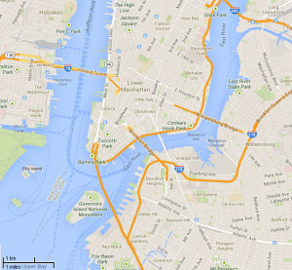
Une promenade en bateau jusqu’au bout du monde….
Suivant le fleuve en bateau, poursuivons notre route un peu plus loin dans les terres. Deux autres ponts orientés Nord/Sud terminent ce bras entre Queens et Bronx. Ainsi, le dispositif étant tout simple, plusieurs arcs peuvent se suivre le long du chenal et tracer encore mieux cette entrée en Amérique, rendant le voyage encore plus “féérique”.

B/ Si la Ville veut : Un Grand Arc-en-ciel sur New York peut dépasser le chenal et entrer dans le Ciel au dessus de la Ville … Un Grand Axe : le Fleuve Hudson
Ce projet est en réalité un projet phare. Utiliser l’autre bras d’eau entrant dans les terres orienté sur des km Nord/Sud, peut, à la demande de la ville, permettre la mise en place (condition nécessaire : élever le tuyau, vaporisateur assez haut en s’accrochant aux structures déjà en place tout le long du fleuve) d’un arc en ciel gigantesque au dessus de New York. Ce projet peut être initial ou venir dans un deuxième temps. Il répond à ce gigantisme de la ville et peut déclencher à demande, quand le soleil brille matin ou soir, un fabuleux spectacle créateur de bonheur et unique au monde.
C/ Une possibilité : un pont mini corridor écologique et une promenade arc-en-ciel.
L’aménagement d’une promenade sur le pont sur le thème des couleurs : un balcon de plantes à papillons peut être ajouté, pour que des papillons s’envolent au printemps au milieu de nos arcs-en-ciel, ce qui nous amène aux propositions concernant les éléments optionnels dialoguant toujours avec le ciel (voir partie 4).
L'océan déferle sur la ville, la ville s’élève pour raconter au ciel l’histoire des hommes. La terre nouvelle découvre un continent qui émerge de l’eau dans le fracas des étoiles.

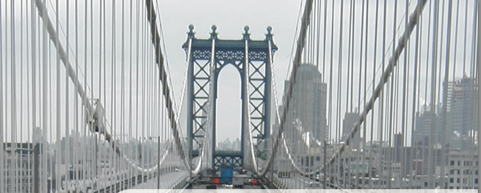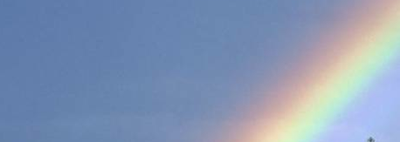

Inscription dans le paysage des deux côtés de l’océan:
Arrivée en Amérique/Arrivée en Europe : Projet de jumelage entre New York et Lisbonne, cette dernière présentant aussi des conditions extrêmement favorables pour faire des deux ponts un couloir arc en ciel d’entrée dans la ville.
Si New York est une porte de l’océan vers les Amériques, Lisbonne de l’autre côté de l’océan est une entrée dans l’Europe. Un jumelage de ces deux villes, qui sont toutes deux une entrée par le fleuve dans la ville et les ponts orientés Nord/Sud permettrait de véhiculer le message de Paix des arcs-en-ciel. Ils peuvent représenter la Paix et l’union à travers le monde par-delà l’océan en faisant dialoguer deux continents.

Proposition pour Lisbonne
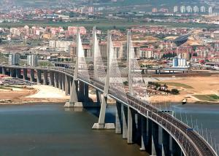
Les deux ponts suspendus à l’entrée de la ville : le pont du 25 avril et le pont Vasco de Gama sont tous les deux des supports idylliques pour installer un déclencheur d’arc-en-ciel... Ils sont orientés Nord/Sud et le soleil passe donc effectivement d’Est en Ouest, offrant de magnifiques spectacles au lever et au coucher du soleil. Dans la situation de la ville, un simple filet d’eau lancé au moment où le soleil est au bon endroit suffira à illuminer la ville, offrant le spectacle insolite et inattendu d’un arc-en-ciel chaque soir et chaque matin de soleil.
D’où verra-t-on l’arc en ciel ?
De tous les points de vue où l’on voit les ponts à condition d’avoir le soleil dans le dos :
- le soir on verra l’arc en ciel au dessus du pont Vasco de Gama et au dessus du pont du 25 avril depuis l’ouest des deux ponts, c’est-à-dire depuis la berge au niveau de l’avenue Infante Dom Henrique et depuis la berge opposée jusqu’au pont VDG et depuis l’avenue Brasilia et Porto Brandao.
- Le matin on verra les deux arcs-en-ciel depuis la rive à l’Est des ponts.
- Matin et soir, sur les hauteurs, qu’on soit à l’Est ou à l’Ouest, toujours avec le soleil dans le dos. Et le spectacle devrait être simple mais grandiose, pour peu de frais car le projet n’est pas excessivement couteux.
9. Adaptation Pour les villes
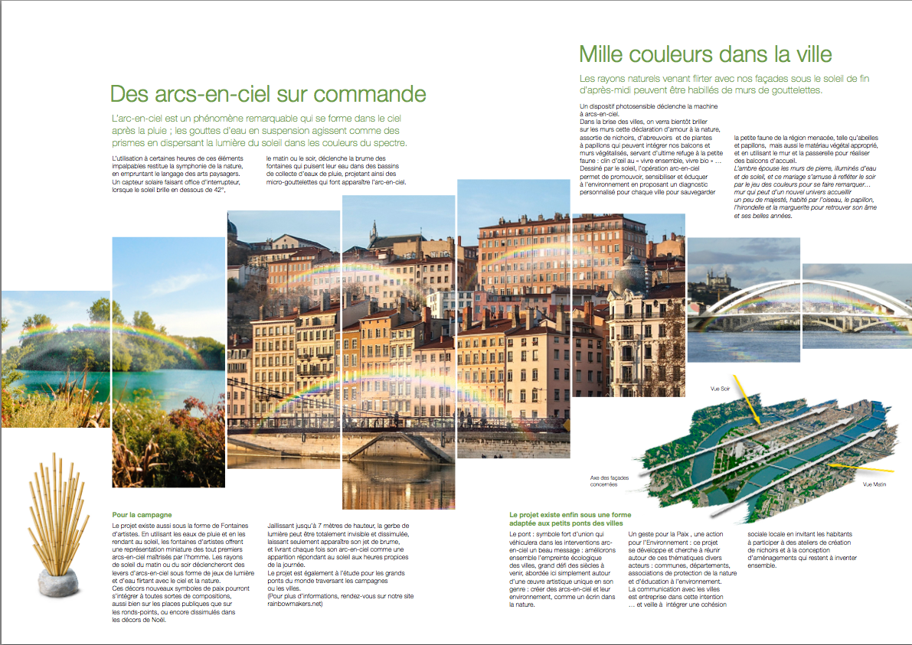
10. Adaptation Pour les parcs et jardins

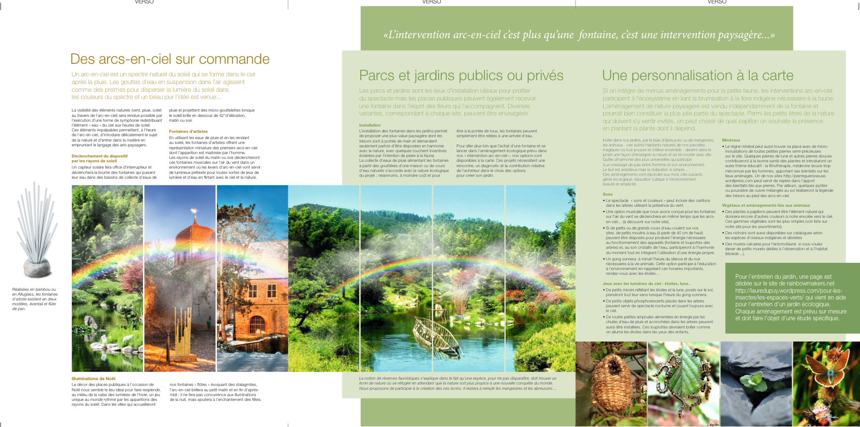
11. Présentation du porteur de projet et de l’aventure d’une l’équipe
Admise à l’école supérieure d’architecture d’art des jardins et des paysages en 2003, Laure Dupuy est amenée à composer dans le cadre de ses études divers mobiliers urbains et menus aménagements. Sa passion pour les jardins débute dés 1989 lorsqu’elle dessine pour un sujet d’art son premier jardin. Etudiante en droit, puis à l’école d’architecture de Paris la Villette, Laure, trop opposée aux limites modernes de l’utilisation de matériaux en architecture moderne, déserte rapidement ces études. Après un temps de réflexion, successivement commerciale dans la vente d’espaces publicitaires, puis en mission dans des cabinets d’avocat, Laure finit par s’orienter dans l’art paysager. Parisienne et en difficulté dans l’apprentissage des végétaux, elle conçoit pour la jeunesse urbaine un outil d’apprentissage pour reconnaître les végétaux, matérialisé dans le projet et aujourd’hui encore programmé (présenté ici : http://rainbowmakers.net à la section appli éducative).

Amenée à pousser plus loin sa recherche dans l’apprentissage de la nature, Laure réalise pour son diplôme une typologie de jardin éducatif (lié au thème interactions et interdépendance faune/flore) bénéficiant à la protection de la petite faune en participant à la directive nationale et internationale de promouvoir les plantes indigènes dans les aménagements urbains. Admise ensuite au Commissariat d’énergie atomique pour une formation axée sur la préventions des risques majeurs avec pour sujet le changement climatique, elle le quitte rapidement ; et elle est admise la même année au master 2 de l’Institut d’Études européenne où elle entreprend une analyse de l’état du développement de l’éducation à l’environnement dans le monde, en étudiant notamment tous les pays en avance dans cet enseignement…

C’est à cette époque qu’elle s’associe à Jérôme Kardos qui restera dès lors un associé permanent sur l’ensemble des productions liées entre elles et désignées désormais dans leur ensemble sous le nom de « je veux tout savoir ». Jérôme l’épaule, puis, ensemble, ils vont concevoir une série de projets tous centrés sur l’éducation : la passion commune des deux associés se rejoint admirablement sur ce sujet, la démesure de leurs ambitions n’ayant d’égale que la grande volonté de bien faire, sans autre considération dans la première écriture que celle de la faisabilité, en reléguant les préoccupations de financement à plus tard pourvu que le schéma économique soit viable : ils osaient croire que c’est la clé pour penser librement à la façon d’améliorer le monde et que plus tard viendraient d’autres moyens, d’autres projets qui permettraient de réaliser les plus grands, car petit à petit l’oiseau fait son nid…. Dès l’origine, leur thème principal était l’éducation à l’environnement, par trop en retard dans le monde alors qu’elle nécessite un développement sans précédant pour la pérennité des installations humaines.

Il en résulte en 2008 un grand projet de dessins-animés éducatifs traitant de ce sujet, malheureusement abandonné faute de fonds et du fait de la sortie à la télévision l’année suivante de « il était une fois la Terre » qui traite selon leurs intentions une partie du programme préconisé. Cependant une seconde partie du programme : la transformation de « la Hulotte » (Bande-dessinée d’éducation à la nature) en dessin-animé reste à faire et entre également dans le prévisionnel de « je veux tout savoir » (vous trouverez sur le site de rainbowmakers.net l’ensemble des projets cités ici).

Très vite François Cohen-Seat et Maureen Chatel les rejoignent, mais le groupe s’essouffle bientôt avec le manque d’argent, même si le projet global s’améliore, grâce Maureen qui apporte sa part de créativité à chaque projet qu’elle touche. Monsieur Cohen-Seat dirige alors ce qui est alors un trio vers des projets plus réalisables que l’ensemble du programme d’enseignement général en dessins-animés. En 2009-2010 qu’ils conçoivent ensemble une application éducative (toujours sur le thème de l’éducation à l’environnement) : iFlore, concept ludique de reconnaissance des végétaux d’après photo qui, cherchant à sortir discours strictement botanique, propose à tous de découvrir un savoir utile concernant les interdépendance faune/flore (et à l’occasion de faire courir les enfants après les papillons), les utilisations culinaires et médicinales des plantes sauvages… et invite à planter ces plantes indigènes.

L’apparition dans l’équipe, fin 2012, de Frédéric Taieb, installé à New York et qui désire créer dans l’aménagement des territoires des lieux de rencontre sur le thème de la co-création, donne un nouveau souffle au projet qui prend alors une dimension internationale ; celle-ci se verra confortée par l’entrée de Monsieur Alan Skoro qui va porter les projets associatifs et artistiques vers d’autres frontières, car déjà l’esprit de ce projet murit et vole.

Un projet associatif est lancé en 2013 qui conviendrait idéalement comme support pour les dessins-animés éducatifs tels qu’ils avaient été conçus aux premières heures. Ce projet d’intérêt général est transversal : il cherche comment promouvoir l’éducation, lutter contre l’isolement, mettre l’éducation à la portée des plus démunis en proposant des horaires dédiés, créer une cohésion sociale et locale autour du thème de l’éducation. http://lecraneducatifdesrues.com Ce modèle proposé à tous est mis en ligne. Il est conçu comme une boite à idées contenant toutes nos astuces ludiques en matière d’éducation et de portage associatif. Il est reproductible et adaptable librement. La première association paraît au JO début 2014, le premier écran éducatif ouvre ses portes et offre désormais son soutien aux associations qui utilisent le modèle de l’écran éducatif pilote et à l’association humanitaire Tohovia : celle-ci monte un dispensaire au Bénin pour les enfants des rues et organise un soutien scolaire bénévole en France pour les enfants de migrants ou en difficulté dans le cadre d’une salle partagée par les deux associations. L’objectif est d’obtenir le soutien de l’Education Nationale avec la mise à disposition pour les quartiers des documentaires des CNDP et CRDP.

Depuis janvier 2013, Laure et son équipe prévoient un Geste international et Artistique pour la Paix dans le Monde décrit dans la présente plaquette. L’équipe se rapproche en 2014 des Ministères concernés, du Viaduc de Millau, du pont du Gard, et d’un certain nombre de mairies. Lors de son premier déplacement à Millau pour rencontrer la mairie Laure rencontre l’Eiffage sans susciter l’enthousiasme escompté, mais va faire une autre rencontre déterminante en la personne de Monsieur Loïc Petrignani qui vient apporter une nouvelle compétence à l’équipe avec sa fascinante créativité dans le domaine technique et la pluralité des solutions proposées pour une réalisation parfaitement maitrisée du projet.

La version « fontaines » du projet arc-en-ciel est l’étincelle devant permettre au rêve, conçu quelques 7 années plus tôt par deux amis pour servir l’Homme, de se réaliser à petite échelle en étant mis à la portée de tous, tout en gardant l’esprit originel dans le but de développer petit à petit son plein potentiel. La disparition tragique en avril 2014 de Jérôme Kardos laisse à l’équipe meurtrie le devoir de poursuivre, pour une petite fille dont le père a combattu toute sa vie pour l’éducation, pour l’entraide et le partage des connaissances, la réalisation du rêve par-delà l’impossible, parce qu’ensemble ces amis ont su croire qu’à cœur vaillant rien d’impossible et qu’à avancer toujours un rêve peut parfois devenir réalité.

Ce projet, où tous partagent leurs rêves dans la conscience des réalités, propose des solutions pour participer à l’évolution du monde qui n’a jamais eu autant besoin d’innover et de positiver dans ses avancées en termes d’empreinte dans l’environnement. Ce projet, s’’il réussit, sera une réussite collective. C’est l’histoire d’un cercle vertueux que tous sont invités à rejoindre.
12.Équipe et interlocuteurs

Équipe

Laure Dupuy
Jérome Kardos
Anaïs Boulain
Frédéric Taieb
Loïc Pétrignani
Maureen Chatel
Thomas Dupuy
Vera Albino
Alan Skoro

Interlocuteurs

Millau
Ancien adjoint au maire : Monsieur Alibert
Ancien Maire : Monsieur Jacques Godfrain

Eiffage (concessionnaire Viaduc) :
Mr Charcot : siège
Mme Lavabre
Marine Crouan, responsable com.
Accueil : Madame Boissière

Parc régionale: Président OPIE (Midi-Pyrénées)
Lucas Balitau (abeilles sauvages)
Patricque Desmark
Pierre Berger (PDG)

Office du tourisme
Directeur office du tourisme : Monsieur Massole

Communauté de commune
Aménagement : M Boulouis

État

DREAL : direction régionale de l’environnement, de l’aménagement et du logement : Mme Jaou
Conseil régional Midi-Pyrénées nous envoie vers
Ministère des transports : sous direction GRA (Gestion du réseau Autoroutes) Mélanie Barcet (sécurité)
Ministère du tourisme
Conseil général Aveyron
Délégation interministérielle à l’aménagement du territoire et à l’attractivité régionale (DATAR) 8, rue Penthièvre 8ème 01 40 65 12 34 (Dév. Durable)

Pont du Gard
Hervé Hubidos (responsable pont, événementiel)

Mairie de Suresnes
Monsieur Christian Dupuy. Maire
Monsieur Jean-Louis Testud : Adjoint au maire
Amélie Brillant

Mairie de Puteaux
Mme Ceccaldi, maire

Mairie de Celles sur Belles
Bertrand Rejou

Chambre de commerce
Philippe Dietrich

Les fondations, répertoire du mécénat

- Fondation du patrimoine : 01 53 67 76 00
- Ideas : accompagnement à la rencontre
- projet/donnateurs/labellisation, 32, av de l’Opéra 2ème 01 42 98 22 95 info@ideas.asso.fr
- Koéo (dédié au mécénat de compétence) 87, rue Jules Guesde 92300 Levallois-Perret assos@koeo.net, www.koeo.net
- Le rameau (passerelle entre les asso et les entreprises) 9, rue Raymond du temple 94300 Vincennes www.lerameau.fr
- CGPME (confédération générale du patronat des petites et moyennes entreprises) 10, rue Terrasse Bellini Puteaux Cedex 01 47 62 73 73 www.cgpme.fr
- CIVI (Centre d’info sur le volontariat international) 30, 34 rue la Pérouse 16ème 08 10 10 18 28 www.civiweb.com
- CJD (Centre des jeunes dirigeants) 19, av Georges V 8ème, 01 53 23 92 50 cjd@cjd.netwww.cjd.net
- Comité 21 : réseau des acteurs du développement durable 132, rue de Rivoli 1er 01 55 34 75 21 www.comite21.org
- France bénévolat, 127-133 rue Falguière hall B 1 01 40 61 01 61
- Institut de l’entreprise Think-tank spé relation entre l’entreprise et son environnement 29, rue de Lisbonne 8ème 01 53 23 05 40 www.institut-entreprise.fr
- Institut Think-tank Montaigne : spé actions publiques, cohésion sociale, compétitivité, finances publiques, 38, rue Jean Mermoz 8ème 01 58 18 39 29
- Pour missions ponctuelles : Bénévolat de pro (Passerelle et compétences : La Ruche) 84, quai de Jemmapes 01 48 03 92 25 contact@passerelleetcompetences.org

Les missions mécénats des ministères

- Communication/culture
Chef de mission Robert Fohr, chargé de mission : Marie-Christine Gerand, Karim Maatoug
Chargé de dév Elyane Robine
Secrétariat : Marie Ange Masson 3, rue Valois 1er 01 40 15 83 97 mission-mecenat@culture.gouv.fr
- Développement durable, écologie, énergie Janick Louise-Adele mission mécénat d’entreprise 244, bd St Germain 7ème 01 40 81 34 69
- MEDEF : 55, av Bosquet 01 53 59 19 19
- Novethic : Centre de ressources sur la responsabilité sociale de l’entreprise 56, rue de Lille 7ème 01 58 50 98 14
- Chambre de commerce : 47, rue de Tocqueville 17ème RV conseil : 60 euros. Prise de contact Philippe Dietrich : 01 55 65 48 58

13. Transformation des couleurs dans le langage paysager
(pour le cours sur les couleurs et leur symbolisme usuel, se référer à l’Annexe 2)
Rose-magenta : amour, affection, relations, osmose, âme, essence, jeunesse.
devient en paysage : Fleurs
Rouge écarlate : mère, féminité, fertilité, corps, enracinement, territoire, support, appui
devient en paysage : garde corps où poussent des plantes grimpantes, des kiwis (nourriture)
Rouge : feu, chaleur, vie, énergie, vitalité, potentiel, capacité, reproduction, instinct de survie,création, enfantement.
devient en paysage : canapé de rue chauffant rouge voir projet Byzance http://rainbowmakers.net/articles-de-politique-damenagement-du-territoire-laure-paysagistre/
Orange : émotions, sensations, stimulation, contact émotionnel, toucher, sensualité, pulsations, impulsion, rythme, vibration, mouvement.
devient en paysage : (feu de bois) ou musique (peut être un lieu de scène)
Jaune : lumière, clarté, conscience, illumination, lucidité, discernement, intelligence, identité, confiance en soi.
devient en paysage : rapport au Soleil ici dans l’arc-en-ciel qui s’allume aux rayons du matin et du soir.
Vert pomme : ouverture, flexibilité, regard, point de vue, découverte, traversée, étude, apprentissage, curiosité, accès, franchissement.
devient en paysage : courbures, articulations et chemins
Vert forêt : milieu externe, environnement, équilibre, neutralité, libération, autonomie, indépendance.
devient en paysage : un chêne et vivaces et plantes vertes
Vert turquoise : fluidité, limpidité, transformation, évolution, cycles, purification, hygiène, élimination.
devient en paysage : eau, fontaine, jets d’eau..
Bleu ciel : air, oxygénation, respiration, ventilation, communication, dialogue, conversation, correspondance, partage, circulation.
devient en paysage : air et circulation de l’air, drapeaux, girouette, pétales
Bleu outremer : sérénité, tranquillité, paix, calme, observation, perceptions extrasensorielles.
devient en paysage : gong raisonnant à minuit
Bleu nuit : obscurité, profondeur, immensité, introspection, communauté, humanité, famille.
devient en paysage : la nuit : traitement de la nuit : les étoiles un télescope, des miroirs au sol refletant la lune, des petites choses phosphorescentes accrochées dans les arbre
Pourpre violet- : spiritualité, guidance, orientation, objectif, destinée, enseignement, relation au père, symbole, lois naturelles.
devient en paysage : l’aigle : la cible, Un But … : L’Arc en ciel ! ou la présence des animaux qui sont la preuve que le but est atteint d’une gestion écologique et acceptée par la faune de l’environnement humain aménagé dans la conscience de la présence animale. Des nichoirs occupés, des mangeoires remplies par les enfants ?

14.Bénéfices d’un tel projet. Objectifs

Les avantages des
sites accueillant un grand arc-en-ciel

- le secteur touristique : Il est directement proportionnel à la visibilité du pont concerné.

Les autres secteurs bénéficiaires de l’intervention arc-en-ciel sont

- le milieu végétal, et l’amélioration écologique et environnementale liée à la présence de la faune.

- ainsi que le secteur social qui voit dans ce projet l’inclusion de la participation des associations locales et des adolescents ainsi que toute activité liée à l’éducation à l’environnement dont chaque site verra sa programmation originale par les villes accueillantes et selon une étude préalable en fonction des particularités de chaque site et des priorités locales, professeurs et enseignants, apiculteurs ou maraichers … et diverses formes d’association de sauvegarde de la nature qui non seulement pourront intervenir mais seront invitées à le faire dans le cadre prédéfini des interventions arc-en-ciel avec les valeurs soutenues par elles. Ce cadre est suffisamment vaste pour permettre toute forme originale de participation citoyenne dans le cadre d’actions pour l’environnement et pour l’éducation à l’environnement. L’intervention arc-en-ciel a été conçue dans le même esprit que l’écran éducatif des rues que nous avons conçu et promu (en cours de développement en Europe) et a été conçu comme un vecteur de cohésion sociale autour d’un thème neutre de Paix et d’entente cordiale. Les jardins familiaux seront également invités à installer des parcelles selon les sites et les libertés municipales. Le principe est dans la concertation préalable et la réunion du maximum d’acteurs intéressés pour s’investir dans le projet sur leur propre commune.

- La promotion apportée à l’environnement peut être, à l’occasion d’activités diverses, présentée dans les offices du tourisme.

ANNEXE 1. Symbolique des couleurs d’après PIERRE VAN OBBERGHEN
PIERRE VAN OBBERGHEN (fondateur de l’Institut de la couleur, chromothérapeute, pour se renseigner sur les séminaires et formation à la couleur thérapie : www.color-institute.com, www.chromo-therapy.com, colloque annuel de ILA, association internationale à but non lucratif, www.international-light-asociation.org) et la retranscription en paysage de Laure Dupuy.
Six couples de couleurs complémentaires :
1 rose-magenta et vert foret
2 rouge écarlate et vert turquoise
3 rouge et bleu cyan
4 orange et bleu outremer
5 jaune et bleu nuit
6 vert pomme et pourpre-violet

couleurs matière :
magenta primaire
jaune primaire
cyan primaire

couleurs Lumière :
rouge primaire
vert forêt primaire
bleu nuit primaire
MOTS-CLÉS ASSOCIÉS AUX DOUZE COULEURS
Rose-magenta : amour, affection, relations, osmose, âme, essence, jeunesse.
Rouge écarlate : mère, féminité, fertilité, corps, enracinement, territoire, support, appuis.
Rouge : feu, chaleur, vie, énergie, vitalité, potentiel, capacité, reproduction, instinct de survie,
création, enfantement.
Orange : émotions, sensations, stimulation, contact émotionnel, toucher, sensualité,
pulsations, impulsion, rythme, vibration, mouvement.
Jaune : lumière, clarté, conscience, illumination, lucidité, discernement, intelligence, identité,
confiance en soi.
Vert pomme : ouverture, flexibilité, regard, point de vue, découverte, traversée, étude,
apprentissage, curiosité, accès, franchissement.
Vert forêt: milieu externe, environnement, équilibre, neutralité, libération, autonomie,
indépendance.
Vert turquoise : fluidité, limpidité, transformation, évolution, cycles, purification, hygiène, élimination.
Bleu ciel : air, oxygénation, respiration, ventilation, communication, dialogue, conversation,
correspondance, partage, circulation.
Bleu outremer : sérénité, tranquillité, paix, calme, observation, perceptions extrasensorielles.
Bleu nuit : obscurité, profondeur, immensité, introspection, communauté, humanité, famille.
Pourpre-violet : spiritualité, guidance, orientation, objectif, destinée, enseignement, relation au père, symbole, lois naturelles.

Six couples de couleurs : SYMBOLIQUES et COMPLÉMENTARITÉS
1 rose-magenta et vert forêt
rose-magenta: interne, dedans, vulnérabilité, soi, connu, rêve, polarité, artificiel
vert forêt : externe, dehors, immunité, autre, inconnu, réalité, neutralité, naturel

2 rouge écarlate et vert turquoise
rouge écarlate : nutrition, stabilité, solide, permanent, menstruations, opacité, membres inférieurs
vert turquoise : excrétion, changement, liquide, éphémère, cycles, transparence, membres supérieurs

3 rouge et bleu cyan
rouge : chaleur, vitalité, carburant, bruit, agressivité, activité physique
bleu cyan : fraîcheur, souffle, silence, peur, repos physique

4 orange et bleu outremer
orange : émotion, sensation, mouvement, excitation, système nerveux sympathique, adrénaline, activité sensorielle
bleu outremer : perception, intuition, immobilité, inhibition, système nerveux, parasympathique, endorphine, repos sensoriel

5 jaune et bleu nuit
jaune : lumière, conscient, éveil, jour, midi, je, individu, superficie, analyse, activité psychique
bleu nuit : ténèbres (bon là on rajoute des étoiles), inconscient, sommeil, nuit, minuit, nous, groupe, profondeur, synthèse, repos psychique

6 vert pomme et pourpre-violet
vert pomme : étude, apprentissage, flexibilité, courbure, articulation, vision, serrure
pourpre-violet : enseignement, maîtrise, rigidité, droiture, langage, cible, clé
Annexe 2. FORMATION D’UN ARC EN CIEL, EXPLICATIONS PLUS COMPLÈTES

Images extraites du cours ici présenté : http://horobindo.centerblog.net/6581873-c-est-bon-a-savoir?ii=1
Pourquoi un arc en ciel ?
L'arc en ciel est un phénomène de dispersion de lumière sur un mur d'eau. Quand on étudie l'interaction de la lumière avec des particules cibles dont la taille est très grande devant la longueur d'onde de la lumière incidente, on peut appliquer les lois de l'optique géométrique.
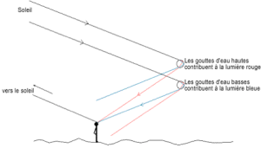
Comme pour le prisme, la formation d'un arc en ciel est fortement liée à la géométrie de l'élément dispersif, ici la goutte d'eau. Puisque la taille des gouttes d'eau est très grande devant la longueur d'onde de la lumière, on peut appliquer les règles de l'optique géométrique à une goutte d'eau sphérique d'indice n égal à environ 1,33. On obtient les trajectoires des rayons lumineux comme sur la figure. Le rayon rentre dans la goutte, est réfléchi à l'intérieur (seule une faible proportion est réfléchie, le rayon transmis ne donne lieu à aucun phénomène particulier), puis ressort.
L'addition des angles en bleu sur la figure donne la valeur de la déviation du rayon réfléchi par rapport au rayon solaire incident. On a D = PI + 2i - 4r, où i et r sont reliés par la loi de Descartes sin i = n.sin r. Il dépend donc de l'angle d'attaque du rayon, qui varie le long de la goutte. Si l'on ne travaille pas avec des angles orientés, la déviation est donnée par l'angle A = PI - D.
Puisque l'angle i varie entre -pi/2 et pi/2, les rayons sont à priori réfléchis dans toutes les directions, mais en fait il existe un point d'accumulation de cette déviation. La figure donnant l'expression de A en fonction de l'angle i montre bien qu'il existe une grande plage de valeurs de i pour lequel A est à peu près constant. Il s'agit bien sûr du maximum de la fonction.

Figure 1.
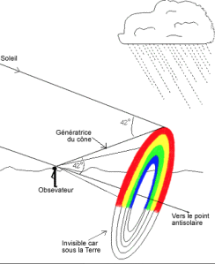

C'est le même phénomène qui se produit dans les sillons des vagues après le passage d'un bateau. La réflexion va donc se faire majoritairement avec cet angle là, d'où la possibilité de voir un arc-en-ciel. Néanmoins, il n'est pas blanc comme la lumière du soleil. Cela vient du fait que le point d'accumulation de la déviation dépend de l'indice de l'eau (n), qui lui-même dépend de la longueur d'onde (la couleur) du rayon lumineux. Les rouges seront les plus déviés (voir figureprécédente),donc ils apparaissent à l'extérieur de l'arc en ciel. Les rayons bleus sont déviés d'un angle A = 40,6° et les rayons rouge d'un angle A = 42,0°.
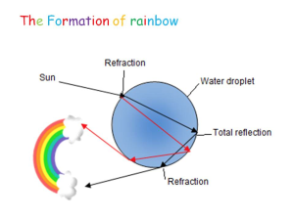
La forme de l'arc en ciel
On appelle point antisolaire le point situé à l'infini (dans la direction opposée au soleil) sur la droite passant par les yeux de l'observateur et parallèle aux rayons solaires. L'arc en ciel est l'intersection entre le plan vertical constitué par le mur d'eau et un cône de sommet les yeux de l'observateur et de génératrice le segment faisant un angle de 42° avec la droite passant par les yeux de l'observateur et le point antisolaire.
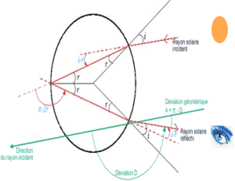

Remarque : plusieurs réflexions sont possibles dans la goutte, donnant lieu au phénomène de double arc en ciel, que l'on peut observer si les conditions sont bonnes. L'arc secondaire est moins lumineux et la génératrice de son cône fait un angle de 51° avec la droite passant par les yeux de l'observateur et le point antisolaire. On note que l'ordre des couleurs est inversé par rapport a l'arc en ciel primaire. Enfin la bande comprise entre les arcs primaires et secondaires s'appellent la bande sombre d'Alexandre.
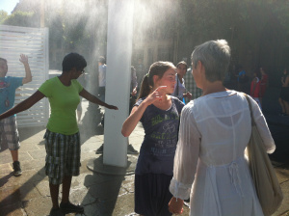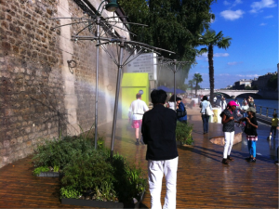

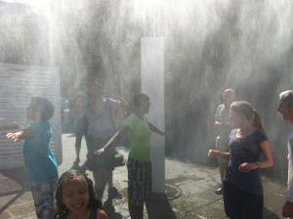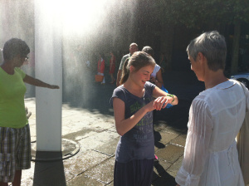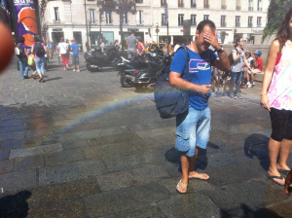

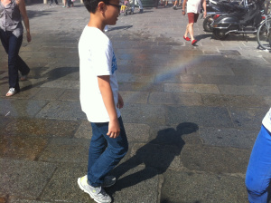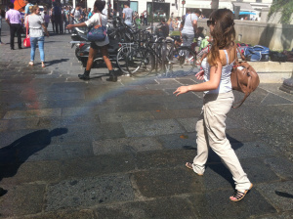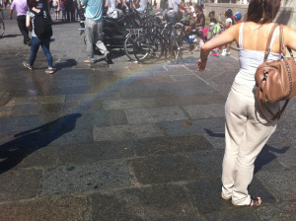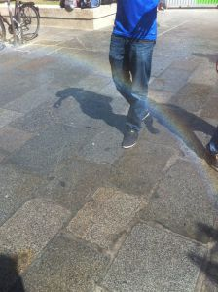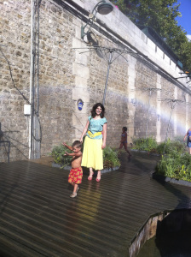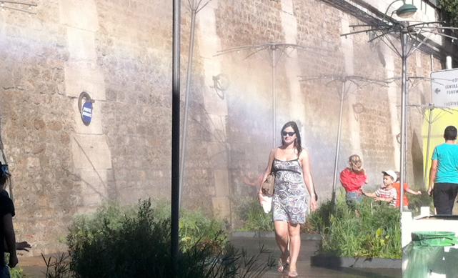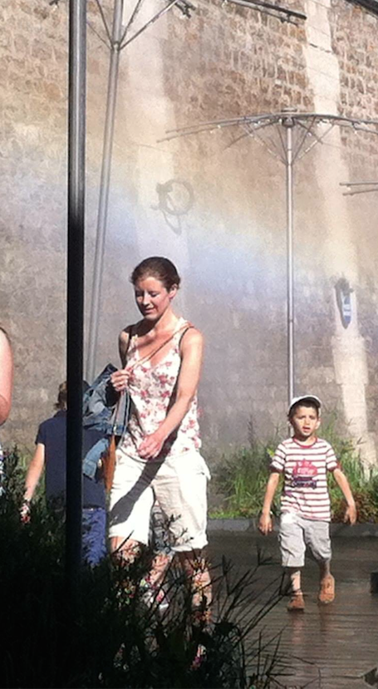

Conclusion

Il s’agit de s’appuyer sur la force symbolique du franchissement d’un pont pour évoquer un message de paix à travers le monde, une lumière dans le ciel, qui suffira à évoquer tous nos matins ensoleillés ou les soleils couchants. Tout ceci permettrait sans doute de percevoir l’éclat d’un sourire esquissé sur quelques visages d’enfants.
Peut-être après tout, si le ciel apparaît sans nuages, l’arc en ciel ayant alors sa force évocatrice la plus pure et la plus authentique, pourra-t-on parler d’un message de paix immédiatement perçu par les plus innocents, en dépit des brumes ou des épreuves de la vie qui viendraient en atténuer la bienfaisante clarté …
Les passerelles et les ponts n’ont-ils pas pour première vocation symbolique et universelle de transmettre un message d’amour fraternel entre les hommes, quelles que soient les épreuves rencontrées au fil des temps et des espaces sacrés ou profanes, comme le suggèrent les traditions les plus anciennes.
Arrêtons-nous un instant sur ce Pont du Gard si souvent reconnu comme l’incarnation même, la plus emblématique, de ce premier message qui dès l’antiquité franchissait l’obstacle naturel dans un édifice durable et millénaire…
Ce simple message fugace lancé comme une poussière d’étoiles réduite à nos années terrestres pourrait s’identifier à la recherche de nos espérances de paix, d’amour, peut-être de bonheur portées vers l’infini ou plus simplement dans le temps sacré d’un instant, indifférent à nos repères profanes accrochés aux notions de temps et d’espace.

Le pont et l’homme : une histoire d’amour … un lien entre les Hommes, un lien coupé par les guerres et reconstruit par les paix... :
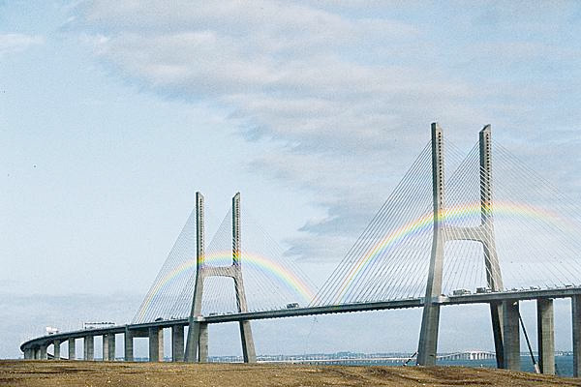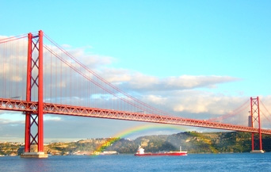

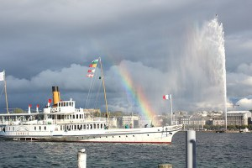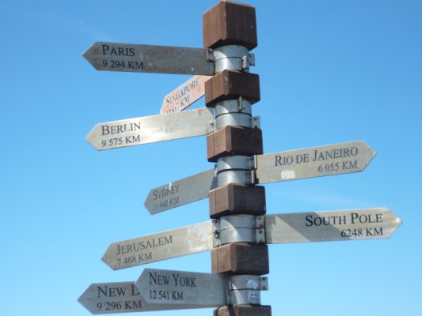

Reprenons à cet instant la belle introduction sur l’art des ponts
« Jeune, j’ai visité le pont du Gard, à bicyclette, comme l’avaient fait, à pied, Jean-Jacques Rousseau et d’autres. On le découvrait au détour du chemin. Délaissé, abandonné, il ne servait plus de rien, ni aqueduc, ni de route, ni de pièce de musée. De lourdes masses, parfois, se détachant de lui, tombaient comme les cheveux d’une tête chenue. Le monstre antédiluvien dormait, en travers de la vallée. Moineaux, tourterelles, faucons crécerelles, nichaient sous ses arches et voletaient alentour. On allait plonger dans le Gardon et, couchés sur la rive, avec le vélo, on entendait le vent vibrer parmi ses piles multiples. On le regardait comme un fossile. Peu de gens s’aventuraient dans ce lieu désert, épineux, rocailleux, envahi par le silence crissant des cigales. Les pierres disjointes du pont vieillissant finissaient par mimer les rochers du paysage. Oublieux de technique et de culture, l’ouvrage fondait dans la durée de la nature. Rousseau avait tort : on oubliait la légion, les Romains et leur train, la conquête de la Gaule et la mémoire des batailles pour ne plus voir, confondu, qu’un squelette vertébral pontant des côtes durcies de géologie. Il servit de compte-temps à ma jeunesse anhistorique : je sortais de dix massacres, nous avions besoin d’oubli. »
Introduction de « L’art des ponts » de Michel Serres
Combien d’œuvres traitant des ponts, de leur histoire, de leur langage, leur symbolique aussi, commencent par ce premier repère, ce pont antique qui fait honneur à l’art de notre construction humaine. A travers ces monuments qui chevauchent les obstacles, qui enjambent les fossés et les fleuves, à partir de ces barrières invisibles, l’homme tentera de contourner les obstacles et de forger son destin, sans se laisser divertir par les faux-semblants d’une réalité impénétrable.
L’homme plein de rêves et d’espoirs affirme bien au contraire, par l’esprit et le cœur, tout son art d’innover et de créer, en dépit de tous les obstacles et des épreuves de la vie.
L’homme se distingue dans la magie de la construction et plus que jamais dans celle des ponts, ces œuvres d’art utiles qui se sont rendues nécessaires et qu’il s’applique toujours à rendre belles …
L’histoire des ponts est une histoire mondiale. A chaque peuple sa façon de créer et de penser. Les techniques voyagent sans frontières, la coopération humaine, visible et admirable dans des paysages qui sont aussi variés que dépourvus de frontières illusoires.
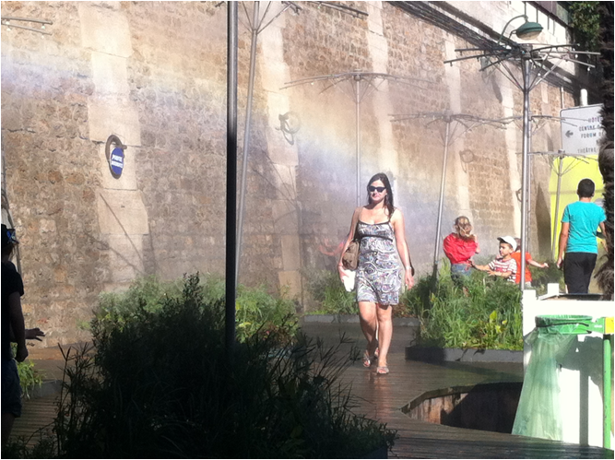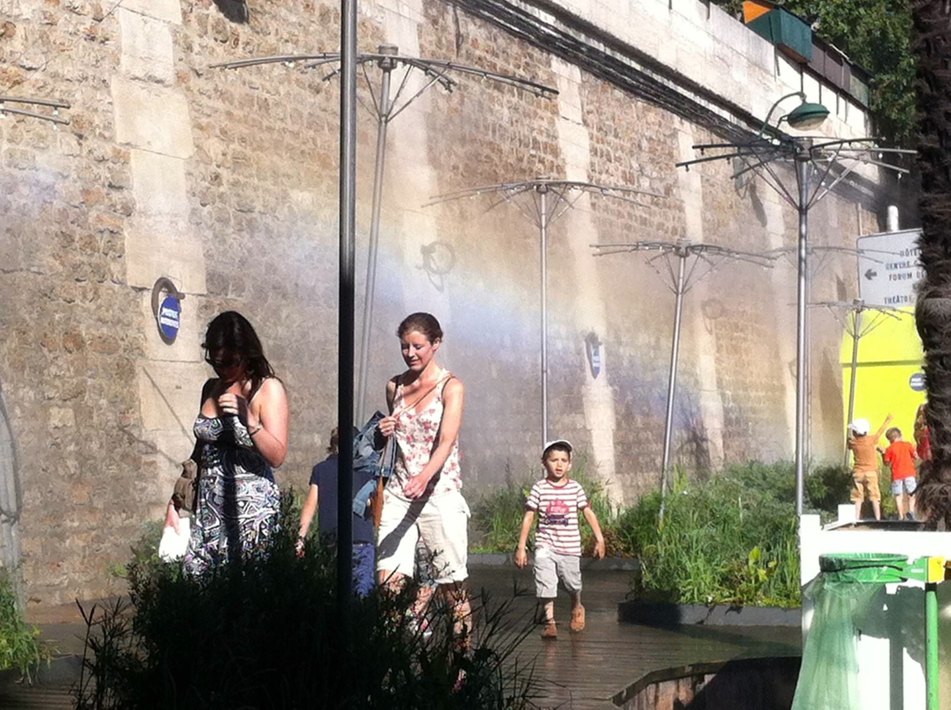

Nos œuvres traversent les obstacles et vont même jusqu’à devenir Force de paix et d’union. Si les ponts relient et réunissent les hommes, les guerres ont toujours été au contraire des déclencheurs de destruction et de chaos. Les ponts qui sont abattus lors des guerres prouvent encore que nos ponts sont de nos constructions humaines, un des plus forts symboles de Paix et de lien entre les hommes.
C’est ici que commence notre petit bout d’histoire, voulant lier à ces symboles un geste, un message de paix, utiliser ces structures naturellement hautes qui tracent des lignes, des traits tendus en l’air. Ici nous voulons que ces traits signent la paix cette année, l’année prochaine …. Nous voulons ouvrir un temps de paix, une prière lumineuse à base d’eau et d’air et de soleil s’appuyant sur la terre, un geste coloré dans l’air qui utilise les dernières pluies pour les rendre au soleil. L’arc en ciel de la paix apparaît alors comme un vibrant hommage à la Lumière. Le cycle naturel des éléments, le décalage entre la pluie et le soleil est pris en charge dans ce geste humain, bien humain, cette volonté de traverser les éléments, d’en faire un spectacle, un discours, un éclat dans le ciel qui dit cette paix pour les enfants, ce sourire universel qui n’a pas besoin de mots mais parle si bien. Dessiner un arc en ciel, c’est dessiner un sourire qui aura franchi la barrière des peuples et des langues ….
L’eau, la lumière, la vie
Sans eau, pas de vie … l’eau effectue entre le ciel et la terre ce voyage perpétuel qu’on appelle le cycle de l’eau. C’est ici que nous entrons dans ce cycle en soumettant l’eau à la lumière, au moment propice, pour lui faire tracer un trait de sept couleurs qui sourit et croit en l’avenir.
Comme on célèbre la vie, tous ensemble, faisons briller les ponts du monde entier, à chaque entrée de saison, les 21 mars, 21 juin, 22 septembre, 21 décembre, jetons des ponts de lumières pardessus les frontières, pour rêver, célébrer et instaurer la paix.
... la paix dans le monde, un signe de paix

Travail écrit et réalisé sous la direction de
Laure Dupuy, Jérôme Kardos, Anaïs Boulain, Fréderic Taieb, Marie-Christine Dupuy, Loïc Petrignani, Alan Skoro, Vera Albino, Maureen Chatel, Éric Fitoussi avec le soutien de Thomas Dupuy et Guy Dupuy.
Contact : Laure Dupuy +33623035533 arcencieldepaix@gmail.com ou lauredupuy@live.fr

